Конкурс
"Лучшие практики в региональной системе образования в 2020 году"

Проектирование и реализация основной образовательной программы начального общего образования на основе со-бытийности

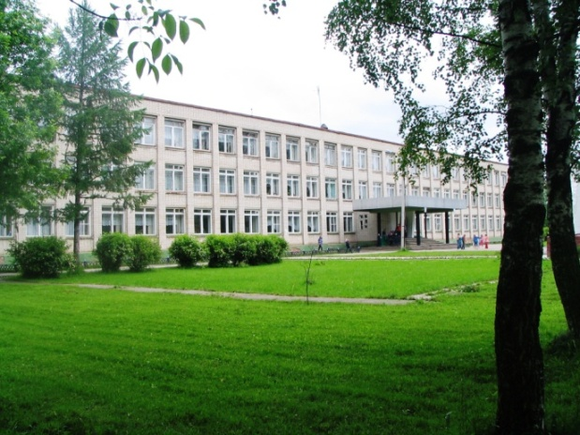
муниципальное общеобразовательное учреждение "Средняя школа № 1"
г. Гаврилов-Ям
Ярославская область

1. Название практики
Проектирование и реализация основной образовательной программы начального общего образования на основе со-бытийности
2. Направление Конкурса:
Разработка и реализация основной образовательной программы (ООП) (начального общего образования (НОО), основного общего образования (ООО), среднего общего образования (СОО)
3. Авторы - разработчики проекта:
Поздышева Галина Александровна, Средняя школа № 1, директор школы,
Быкова Надежда Александровна, Средняя школа № 1, заместитель директора по учебно-методической работе
Ендресяк Ирина Павловна, Средняя школа №1, заместитель директора по начальной школе
Грешнева Наталия Владимировна, Средняя школа № 1, заместитель директора по воспитательной работе
4. Место реализации практики:
муниципальное общеобразовательное учреждение "Средняя школа № 1" (Средняя школа № 1), Гаврилов-Ямский муниципальный район
5. Временной период, необходимый для реализации практики:
Временной период, необходимый для реализации практики и создания оптимальных условий её обеспечения составляет 4 года
6. Ценность практики:
Ценность практики определяется её социальной значимостью, ориентацией на реализацию ключевых направлений развития региональной системы образования. Разработка и реализация основной образовательной программы начального общего образования на основе со-бытийности позволяет образовательному учреждению выполнить ведущие требования ФГОС НОО: обеспечить преемственность дошкольного, начального и основного общего образования, получение качественного образования каждым учащимся.
Практика основывается на теоретических исследованиях В.И. Слободчикова по проблеме развития ребёнка. В основу проектирования основной образовательной программы заложена ситуативно-событийная модель развития учащегося, позволяющая реализовать его индивидуальные образовательные потребности в условиях событийной общности. Индивидуальные потребности детей в учении являются тем основанием, которое позволяет обеспечивать преемственность и непрерывность общего образования.
7. Адресная группа
Разработка и реализации ООП НОО на основе со-бытийности строится с учётом образовательных запросов государства, социума, родителей и учащихся.
Реализация практики удовлетворит потребность благополучателей:
- учащихся, в получении качественного образования, в общении, самореализации, самовыражении и творчестве
- педагогов, в профессиональной самореализации
- родителей, в получении качественного образования их детьми
- социальных партнеров, в профессиональной самореализации, повышении статуса и значимости их деятельности
- Управления образования Гаврилов-Ямского МР в повышении качества образования и создании эффективно работающих образовательных учреждений
- ИРО, в развитии кадрового ресурса региона
- Департамента образования, в повышении качества образования в регионе
8. Краткая аннотация практики
Средняя школа № 1 г. Гаврилов-Яма одна из первых приступила к введению ФГОС общего образования в Ярославском регионе. В связи с этим, изменения затронули различные аспекты образовательной деятельности школы: были внесены коррективы в содержание образования, создавались необходимые условия реализации основных образовательных программ. Опыт участия в инновационной деятельности показал, что при реализации стандартов, трудно решаемой проблемой является осуществление преемственности между дошкольным, начальным и основным общим образованием. Это вывело коллектив на поиск путей, обеспечивающих преемственность, и обусловило участие образовательного учреждения с 2014 года в деятельности региональной инновационной площадки ГОАУ ЯО «Института развития образования» «ФГОС: преемственность дошкольного, начального и основного общего образования на основе со-бытийного подхода». С марта 2017 года темой инновационного проекта, реализуемого в рамках РИП, стала "Модернизация содержания и технологий общего образования на основе со-бытийности", а с 2018 года школа работает над проблемой формирования компетентностей будущего в условиях образовательной со-бытийности.
Инновационная практика показывает, что организация образовательной деятельности в форме со-бытийной общности в полной мере способствует удовлетворению индивидуальных образовательных запросов учащихся, формированию личностных и метапредметных результатов, обеспечивает преемственность уровней образования.
С учётом идей со-бытийности были выработаны и определены основные направления изменений в образовательной деятельности.
Ведущими изменениями в содержании образования являются:
- усиление интеграции, метапредметности, индивидуализации и воспитательного потенциала содержания
- обеспечение преемственности уровней образования
Ведущие изменения в организации образовательной деятельности связаны с использованием таких форм, как образовательное событие, событийный день, событийная неделя, разновозрастное образовательное событие, сетевое взаимодействие.
Ведущие изменения в ресурсном обеспечении направлены на созданиенеобходимых нормативно-правовых, кадровых, психолого-педагогических, учебно-методических, информационных условий, обеспечивающих реализацию идей со-бытийности и достижение заявленных в ООП НОО результатов.
9. Основные мероприятия, необходимые для реализации практики
В рамках работы РИП мы пришли к выводу, что моделью реализации преемственности является основная образовательная программа, спроектированная на основе идей со-бытийного подхода.
Реализация практики потребовала внесения изменений в разделы Основной образовательной программы начального общего образования муниципального общеобразовательного учреждения "Средняя школа № 1" г. Гаврилов-Яма Ярославской области (принята на педагогическом совете школы, протокол от 31.08.2016 № 1, согласована с Советом школы, протокол от 31.08.2016 № 1, утверждена приказом директора школы от 01.09.2016 г № 94).
В пояснительной записке целевого раздела программы мы попытались отразить направления и специфику деятельности школы. Она направлена на становление индивидуальности каждого ребенка в процессе совместной деятельности, коллективных дел, проектов как на уроках, так и во внеурочной деятельности. Совместная деятельность организуется исходя из индивидуальных и возрастных потребностей учащихся. Совместная деятельность обеспечивает и обеспечивается взаимосвязью между старшими и младшими классами (нет понятия параллели классов, все ученики знакомы между собой). Образовательные отношения выстраиваются на основе распределенного лидерства. Позицию лидера может принимать любой участник образовательных отношений (учитель, ученик, родитель). Распределенное лидерство обеспечивается существованием в школе со-бытийной общности.
Принципы деятельности школы были обогащены такими принципами, как: принцип личностной значимости (реализация его предполагает присвоение личностного смысла учения, как части жизненного опыта учащегося); принцип совместности деятельности (предполагает со-коммуникацию, со-развитие, со-переживание всех участников образовательных отношений); принцип интеграции образования (реализация которого предполагает интеграцию различных видов деятельности на основе совместного общения). (Приложение 1)
Изменения затронули и раздел «Планируемые результаты освоения основной образовательной программы». В школе выстроена система планируемых результатов, отражающая их преемственность с результатами дошкольного и основного общего образования. Планируемые результаты конкретизированы по годам обучения, т.е. описывают показатели достижения каждого результата на конец 1, 2, 3 и 4 классови используются при проектировании и оценивании образовательных со-бытий.(Приложение 2)
Планируемые результаты освоения основной образовательной программы учитывают специфику возраста и особенностей образовательной деятельности. Школа уделяет особое внимание достижению в условиях образовательного со-бытиятаких личностных результатов, как: сформированность адекватной самооценки;сформированность познавательной мотивации, эмоциональной отзывчивости; принятие социальной роли; конструктивное взаимодействие со сверстниками и взрослыми
В сфере достиженияметапредметных результатовпедагогический коллектив считает приоритетными развитие регуляции учебной деятельности, формирование всех компонентов ее самоорганизации; освоение способов решения задач творческого и поискового характера; освоение начальных форм познавательной и личностной рефлексии; формирование действий по организации и планированию учебного сотрудничества с учителем, сверстниками, развитие умений работать в группе и приобретение опыта такой работы, практическое освоение морально-этических и психологических принципов общения и сотрудничества.
Предметные результаты достигаются за счёт ресурсов предметных областей; метапредметные - за счёт интеграции содержания предметных областей, а также интеграции учебного материала и внеурочной деятельности и дополнительного образования; личностные - за счёт понимания смыслов учения и активного участия в совместной деятельности.
Внесены изменения в систему оценки достижения планируемых результатовосвоения основной образовательной программы. Так, особенностью организации процесса оценивания в условиях со-бытийности является его критериальность (дети совместно вырабатывают критерии для оценки продукта, созданного в совместной деятельности, и оценивают его по заданным критериям). (Приложение 3)
В содержательном разделе основной образовательной программы внесены изменения в программу формирования универсальных учебных действий в части, где отражены технологии, способствующие формированию универсальных учебных действий.
Осуществляя выбор форм организации образовательной деятельности, обеспечивающих достижение образовательных результатов, школа учитывает степень их эффективности с точки зрения со-бытийного подхода.
В рамках работы РИП разработан алгоритм проведения образовательного со-бытия. Он включает следующие этапы деятельности: формирование потребности, формирование образа желаемого результата, формирование мотивации, целеполагание, планирование, деятельность, оценка результата. Образовательные со-бытия могут быть как одновозрастными, так и разновозрастными: дошкольники- учащиеся начальной школы- педагоги - родители или учащиеся начальной школы - учащиеся основной школы - педагоги - родители. (Приложение 4 )
Разновозрастные образовательные со-бытия могут быть организованы на базе школы, на базе детского сада и вне образовательных организаций. Образовательное со-бытие может быть традиционным и ситуативным. Под традиционным со-бытием мы понимаем со-бытие, специально смоделированное педагогами с учетом тематического планирования. События, происходящие в окружающем мире (общественной жизни, природе) мы считаем ситуативными. Образовательное со-бытие имеет разновременные рамки, которые зависят от темы и решаемых задач, а также от содержания деятельности. Это может быть: со-бытие, событийный день, со-бытийная неделя. При этом предметное содержание носит прикладной характер, в рамках события осуществляется переход к интеграции предметного и метапредметного содержания образования.
Основные идеи со-бытийности реализуются через применение следующих педагогических технологий: проблемное обучение, проектная и исследовательская деятельность, технология открытых задач. Они задают следующие дидактические условия организации образовательной деятельности: становление и развитие индивидуальности ученика; нацеленность на получение индивидуального, личностно-значимого образовательного результата; направленность на выращивание способов деятельности применимых как в рамках образовательной деятельности, так и при решении проблем в реальных жизненных ситуациях и обеспечивающих формирование целостной картины мира в сознании ребенка; освоение содержания за счет действенной, эмоциональной включенности и рефлексии в учебной ситуации. (Приложение 5)
Реализация со-бытийного подхода потребовала внесения изменений в структуру тематического планирования рабочих программах учебных курсов, где педагоги школы, наряду с программной темой, формулируют и со-бытийную тему урока. (Приложение 6)В содержательном разделе ООП НОО представлены рабочие программы курсов внеурочной деятельности, которые также отражают идеи со-бытийности.
Целью внеурочной деятельности в нашей школе является содействие становлению и проявлению индивидуальности младших школьников, накоплению субъективного опыта участия и организации в индивидуальной и совместной деятельности по познанию и преобразованию самих себя и окружающей действительности. Содержание определяется запросом участников образовательных отношений, выявляемого на основе ежегодного анкетирования и реализуется в следующих направлениях: общеинтеллектуальном, духовно-нравственном, общекультурном, спортивно-оздоровительном, социальном.
Организация внеурочной деятельности позволяет сделать учебный продукт и опыт учебной деятельности социально значимым через совместное проектирование, совместную творческую деятельность.
Организация занятий проходит вформе образовательных со-бытий. Аспекты организации образовательного со-бытия: включённость взрослого в деятельность наравне с детьми; добровольное, без принуждения присоединение детей к деятельности; свободное общение и перемещение детей во время деятельности (при соответствующей организации образовательного пространства); открытый временной конец (каждый работает в своём темпе) сочетаются с требованиями ФГОС в части особенностей осуществления внеурочной деятельности. На занятиях успешно используются задания проблемного, проектного и исследовательского характера.Содержание курсов построено на интеграции различных учебных предметов, например: «В мире книг» - русский язык, развитие речи, литературное чтение, «Немецкий детский университет» -окружающий мир, немецкий язык.
Интеграция урочной и внеурочной деятельности в условиях со-бытийностипредполагает решение ряда задач. Так, в 1 классе - обеспечивает наиболее комфортный переход вчерашнего дошкольника к школьному обучению, поэтому охватывает самые разные направления внеурочной деятельности и позволяет организовать значимые для развития ребёнка 6-7 лет виды деятельности: игровую, познавательную, художественную, двигательную. Во 2 классе обеспечивает конструктивную коммуникацию в различных видах деятельности, навыки делового сотрудничества, умение осуществлять совместные дела. В 3 классе - максимальное удовлетворение индивидуальных предпочтений учащихся как основы понимания смыслов учебной деятельности, развития учебной мотивации, развития способности к самопознанию. В 4 классе интеграция урочной и внеурочной деятельности обеспечивает самоопределение через коммуникацию в процессе совместной деятельности, направленной на получение социально-значимых продуктов.
Интеграция предметов учебного плана и курсов внеурочной деятельности отражены в организационном разделе ООП НОО. (Приложение 7)
Реализация образовательной программы на основе со-бытийности предполагает определённое ресурсное обеспечение.
Выстраивая деятельность школы на идеях со-бытийности, было очень важно, чтобы они были приняты педагогами. В связи с этим внесены изменения в часть программы, касающейся кадровых условий. Работа по развитию профессиональной компетентности педагогов включает обучение на курсах повышения квалификации в Институте развития образования по проблемам со-бытийности, участие в сетевом сообществе по проблеме со-бытийности, супервизию, участие в конференциях различного уровня, Ярмарках педагогических инноваций по проблемам модернизации современного образования, а также внутришкольные мероприятия, такие как постоянно действующий семинар, тренинги личностного роста и ненасильственного общения, консультирование, работа профессиональных обучающихся сообществ, рассмотрение вопросов проектирования образовательных со-бытий на заседаниях методических объединений.
Организация образовательной деятельности на основе со-бытийного подхода имеет достаточное материально-техническое обеспечение.
Занятия учащихся начальной школы проводятся в современно оборудованных и оснащённых кабинетах. В школе имеются спортивный зал, спортивные площадки, стадион. Для проведения опытно-экспериментальной, исследовательской деятельности используются возможности мини-лабораторий для учащихся начальных классов, теплицы, расположенной на территории школы. Приобретена мобильная мебель, оборудованы презентационные и игровые зоны.
Реализация образовательных со-бытий проходит в условиях информационной образовательной среды. Информационная среда представлена: в каждом учебном кабинете начальных классов имеется персональный компьютер учителя, мультимедийный проектор, 8 кабинетов начальной школы оборудованы интерактивными досками и веб-камерами. Программная часть представлена ПО"ПервоРобот", конструктором ЛЕГО. В школе имеются электронные образовательные ресурсы: программно-методический комплект «Академия школьника», «Уроки Кирилла и Мефодия», приобретены ЦОР для пополнения медиатеки, используемой для организации образовательных со-бытий в рамках внеурочной деятельности.Информационные ресурсыиспользуются для поиска информации, решения проблемной ситуации, занятий в виртуальной лаборатории, оформления полученного продукта в форме электронной презентации.
Учебно-методическое обеспечение реализации основной образовательной программы на основе со-бытийности представлено рабочими программами учебных предметов и внеурочной деятельности с внесёнными изменениями, дидактическими материалами, банком учебных задач и методических приёмов, обеспечивающих организацию совместной познавательной и творческой деятельности.Процесс обучения в достаточной степени обеспечен печатными, наглядными, экранно-звуковыми, демонстрационными материалами. Каждый учащийся имеет все необходимые учебники, печатные тетради, тетради для коррекционной работы и контрольных работ в соответствии с УМК. Для проведения уроков по русскому языку, литературному чтению, математике и окружающему миру имеются таблицы к основным разделам изучаемого материала. В каждом классе имеются словари всех типов по русскому языку и литературному чтению, энциклопедии и атласы для изучения окружающего мира. Созданы классные библиотеки книг для детского чтения. В образовательной программе представлены перечни наглядно-дидактических средств для полноценной организации образовательной деятельности, в том числе, и для проведения лабораторных работ (гербарии, коллекции, компасы, глобусы, конструкторы и т.д.)
Создано психолого-педагогическое сопровождение реализации ООП НОО на основе со-бытийности.С родителями, учащимися и педагогами проводятся тренинги ненасильственного и эффективного общения, консультирование педагогов по вопросам учёта индивидуальных особенностей детей в процесс организации совместной деятельности. Осуществляется диагностикапсихического развития детей, их эмоционального состояния. Исследуется уровень сформированностиличностных и метапредметных результатов с целью внесения корректив в организацию образовательных со-бытий и отслеживания влияния со-бытийной общности на развитие универсальных компетентностей учащихся.
Разработка и реализация ООП НОО на основе со-бытийности имеет нормативно-правовую обеспеченность. Деятельность основывается на Законе "Об Образовании в РФ", ФГОС начального общего образования, Региональной программе развития образования на 2020-2025гг,локальных нормативных актах образовательной организации (Положение о мониторинге качества образовательной деятельности, Положение о рабочих программах, Положение об организации внеурочной деятельности, Положение о деятельности психологической службы, Положение о работе в локальной сети и сети Интернет и другие), договорах с социальными партнёрами о сетевом взаимодействии в реализации ООП и дополнительных образовательных программ.
ООП НОО имеет финансовое обеспечение для организации образовательной деятельности на основе со-бытийности.Финансовые ресурсы привлекаются для совершенствования материально-технической базы, учебно-методического обеспечения, развития информационной среды, обучения кадров. Образовательное учреждение привлекает и внебюджетные средства, участвуя в проектах "Точка роста", "Решаем вместе".
Создание и развитие необходимых ресурсов осуществляется в соответствии с "дорожной картой". (Приложение 8)
10. Описание полученных результатов
Ожидаемыми результатами реализации ООП НОО на основе со-бытийности являются:
- высокое качество образования, удовлетворяющее запрос учащихся и социума
- сформированность у выпускников личностно значимых качеств, ключевых компетентностей XXI века
- обеспечение преемственности уровней образования
- создание со-бытийной общности всех участников образовательных отношений
- тесная взаимосвязь с социальными партнёрами, внешним социумом, развитие сетевого взаимодействия
11. Факторы, влияющие на достижение результатов
Факторами, благоприятно влияющими на достижение результатов, являются сложившиеся продуктивные связи с социальными партнерами, наличие команды педагогов, имеющих инновационный опыт работы, современная материально-техническая база образовательного учреждения.
Достижению результатов может препятствовать несогласованность подходов к организации образовательной деятельности у разных педагогов, слабое владение частью педагогов методами и приёмами организации со-бытийной общности и недостаточно активное использование их в педагогической практике. Нейтрализацию данных факторов школа видит в подготовке педагогических кадров по проблемам образовательной со-бытийности.
12. Риски реализации практики
К рискам реализации практики можно отнести негативное отношение части родителей к происходящим переменам. Нейтрализацию данногориска школа видит в проведении разъяснительной работы среди родителей и привлечении их к проектированию и реализации образовательных со-бытий.
13. Описание навыков, компетенций, подготовки, которыми должны обладать авторы и исполнители практики
Для реализации ООП НОО на основе образовательной со-бытийности авторы и исполнители должны обладать компетентностями, необходимыми для выполнения трудовых функций в соответствии с профессиональным стандартом "Педагог". Реализуя образовательное со-бытие, педагог выступает в роли организатора, консультанта, игротехника, фасилитатора.
14. Методическое обеспечение реализации практики
Методическое обеспечение реализации практики включает:
1. Методическую литературу
- Со-бытийность образовательной деятельности в детском саду и школе: сборник статей/ составители Н.В. Бородкина, Е.В. Коточигова, Я.С. Соловьёв, Л.Ю. Сысуева, О.В. Тихомирова, И.Н. Чижова; под ред. Н.В. Бородкиной.- Ярославль: ГАУ ДПО ЯО ИРО, 2017. (методический кабинет ОО)
-Тихомирова, О.В., Бородкина, Н.В. Достижение метапредметных и личностных результатов средствами деятельностного подхода: учебное пособие/ О.В. Тихомирова, Н.В. Бородкина.-Ярославль: ГОАУ ЯО ИРО, 2015. (методический кабинет ОО)
-Тихомирова, О.В., Бородкина, Н.В. Соловьёв, Я. С. Проектно-исследовательская деятельность дошкольников и младших школьников как инструмент реализации ФГОС/ О.В. Тихомирова, Н.В. Бородкина, Я.С. Соловьёв; под ред. О.В. Тихомировой.-Ярославль ГОАУ ЯО ИРО , 2014 (методический кабинет ОО)
2. Методические продукты педагогов по вопросам проектирования и реализации образовательного со-бытия, размещенные на электронных носителях (место размещения: методический кабинет ОО, сайт образовательного учреждения, ИМЦ Гаврилов-Ямского района)
3. Банк учебных задач, обеспечивающих формирование метапредметных результатов, универсальных компетентностей в условиях образовательного со-бытия (Методический кабинет ОО)
4. Рабочие программы учебных предметов, рабочие программы внеурочной деятельности с учётом со-бытийных тем. (Методический кабинет ОО)
15. Указание данных, подтверждающих обоснованность применения практики с точки зрения профессионального опыта и экспертизы
Ежегодно на базе Средней школы № 1 проходят региональные и муниципальные семинары. В них принимают участие представители муниципальных методических служб, руководители образовательных учреждений, педагоги школ и дошкольных образовательных учреждений. Участники семинаров дают положительный отзыв практике школы по реализации ООП НОО, разработанной на основе со-бытийности. Практика школы положительно оценивается информационно-методическим центром и социальными партнёрами, кафедрой начального образования ИРО.(Приложение 9)
16. Роль социальных партнёров в реализации практики
Реализуя основную образовательную программу начального общего образования, разработанную на основе со-бытийности, школа активно взаимодействует с социальными партнёрами: дошкольными образовательными учреждениями, образовательными учреждениями дополнительного образования (ДДТ, ДЮСШ), Центром народного творчества, районной библиотекой, краеведческим музеем. Организовано сетевое взаимодействие для реализации основной образовательной программы в части организации внеурочной деятельности с ДДТ. Школа использует кадровые и программно-методические ресурсы социальных партнёров. Образовательное учреждение имеет практику организации разновозрастных образовательных со-бытий совместно с дошкольными образовательными учреждениями.
17. Позитивные изменения и полученные при реализации практики эффекты
Внесённые в основную образовательную программу начального общего образования изменения дают возможность строить деятельность школы на новых принципах, обеспечивают преемственность дошкольного, начального и основного общего образования, позволяют добиваться положительных результатов в освоении ФГОС.
Опыт проектирования ООП НОО на основе со-бытийности был использован при разработке основной образовательной программы основного и среднего общего образования, что позволило обеспечить преемственность уровней образования.(сайт Средней школы № 1 -https://sh1gav.edu.yar.ru/)
Усовершенствовано учебно-методическое обеспечение и материально-техническое оснащение организации образовательной деятельности, основанной на со-бытийном подходе. Разработан алгоритм проектирования образовательного со-бытия и банк методов и приёмов создания со-бытийной общности.Расширена база информационных ресурсов, технологического инструментария деятельности обучающихся и педагогов.
Отмечается рост профессиональной компетентности в сфере проектирования образовательного со-бытия. 100% педагогов школы прошли обучение по проблеме организации образовательной деятельности на основе со-бытийности на базе ИРО, создана команда педагогов, успешно реализующих со-бытийный подход в педагогической деятельности.
Определённые изменения происходят в управлении образовательным учреждением. Оно становится более демократичным, открытым, педагоги, учащиеся и родители принимают активное участие в разработке и реализации основных образовательных программ.
Результаты внутришкольного мониторинга, проведенного психологической службой в сентябре 2020 года (выходной мониторинг для учащихся, окончивших начальную школу с использованием инструментария, разработанного ГУ ЯО «Центром профессиональной ориентации и психологической поддержки «Ресурс»), показывают рост у детей мотивации к познавательной, творческой деятельности. Наблюдается положительная динамика развития по таким характеристикам, как "эмоциональная отзывчивость", "принятие социальной роли", "конструктивное взаимодействие со сверстниками и взрослыми".
Сравнительный анализ, проведенный по итогам школьного мониторинга уровня сформированностиметапредметных результатов, свидетельствует, что организация образовательной деятельности на основе со-бытийности способствует развитию познавательных, коммуникативных и регулятивных универсальных учебных действий. При этом ярче всего выражены метапредметные результаты, обеспечивающие успешность реализации совместной учебной деятельности, что важно для формирования ведущей деятельности на следующем уровне образования. К ним относятся: умение планировать, контролировать и оценивать учебные действия в соответствии с поставленной задачей и условиями её выполнения; умение определять общие цели и пути их достижения; умение договариваться и распределять функции и роли в совместной деятельности; готовность слушать собеседника и вести диалог; готовность признавать наличие различных точек зрения и право каждого на высказывание собственного мнения.
Результаты включенного наблюдения, осуществляемого в ходе образовательных со-бытий, демонстрируют высокий потенциал со-бытийности для формирования компетентностей будущего: критического мышления, креативности, коммуникации и кооперации. У учащихся успешно формируются современные технологические и гуманитарные навыки. (Приложение 9)
Данные проведённых исследований показывают, что если педагоги систематически организуют образовательную деятельность в форме со-бытия, то учащиеся демонстрируют высокий уровень качества предметных результатов, показатель которого варьируется от 65 % до 90 % в различных классах.
Эффектами реализации основных образовательных программ на основе со-бытийности считаем:
- рост уровня удовлетворенности учащихся и родителей основной образовательной программой, реализуемой в школе
- рост привлекательности образовательной организации в социуме: ежегодно увеличивается число детей, желающих обучаться в школе
- рост конкурентоспособности и успешности учащихся школы в различных проектах, конкурсах, олимпиадах, благодаря сформированным универсальным компетентностям
-рост демократизации отношений между участниками образовательных отношений, создание благоприятного микроклимата, снижение числа межличностных конфликтов
-рост интереса педагогической общественности к методическим продуктам педагогов по вопросам образовательной со-бытийности; увеличивается число участников семинаров, проводимых на базе школы
- рост числа участников семинаров, проводимых на базе школы
- рост числа педагогов других образовательных учреждений, принимающих и реализующих идеи со-бытийности в педагогической практике
Представленная практика может успешно применяться в общеобразовательных учреждениях региона. Она обладает универсальностью с точки зрения оптимальности ресурсов, не требует больших материально-технических затрат, специфических УМК и прочее. Основной ресурс - это профессиональная компетентность педагога в создании со-бытийной общности.

Список использованных источников
1.Как проектировать универсальные учебные действия в начальной школе: от действия к мысли/ под ред. А.Г. Асмолова.- Москва: Просвещение , 2008.- Текст: непосредственный
2.Основная образовательная программа «Начальная школаXXI века»/ под ред. Н.Ф.Виноградовой.-Москва: Вентана-Граф, 2010. – Текст: непосредственный
3. Основная образовательная программа начального общего образования муниципального общеобразовательного учреждения "Средняя школа № 1" г. Гаврилов-Яма Ярославской области // https://sh1gav.edu.yar.ru/ (дата обращения: 09.10.2020). Текст: электронный
4.Слободчиков , В.И. Психология человека : введение в психологию субъективности: учебное пособие/В.И. Слободчиков, Е.И. Исаев.-Москва:Школа-Пресс, 1995.-Текст : непосредственный.
5.Слободчиков , В.И. Основы психологической антропологии. Психология человека. Введение в психологию субъективности/ Слободчиков В.И. , Е.И. Исаев.-Москва: Школа-Пресс, 2000.-Текст: непосредственный.
6.Со-бытийность образовательной деятельности в детском саду и школе: сборник статей/ составители Н.В. Бородкина, Е.В. Коточигова, Я.С. Соловьёв, Л.Ю. Сысуева, О.В. Тихомирова, И.Н. Чижова; под ред. Н.В. Бородкиной.- Ярославль: ГАУ ДПО ЯО ИРО, 2017. –Текст: непосредственный.
7.Тихомирова, О.В., Бородкина, Н.В. Достижение метапредметных и личностных результатов средствами деятельностного подхода: учебное пособие/ О.В. Тихомирова, Н.В. Бородкина.-Ярославль: ГОАУ ЯО ИРО, 2015.- Текст: непосредственный.
8.Тихомирова, О.В., Бородкина, Н.В. Соловьёв, Я. С. Проектно-исследовательская деятельность дошкольников и младших школьников как инструмент реализации ФГОС/ О.В. Тихомирова, Н.В. Бородкина, Я.С. Соловьёв; под ред. О.В. Тихомировой.-Ярославль ГОАУ ЯО ИРО , 2014.-Текст: непосредственный.
9.Тихомирова, О.В. Образовательное со-бытие в начальной школе/О.В. Тихомирова// Инновационные технологии в науке образовании: монография/ под. ред. Г.Ю. Гуляева.-Пенза: МЦНС «Наука просвещение, 2016.-Текст: непосредственный.
10.Федеральный государственный образовательный стандарт начального общего образования, утверждённый Приказом Министерства образования и науки Российской Федерации от 06.10.2009 № 373 (с изменениями и дополнениями , внесёнными приказами №124 от 26 ноября 2010 г., № 2357 от 22 сентября 2011г., № 1060 от 18 декабря2012г., №1576 от 31 декабря 2015 г.)- URL:http: //base.garant.ru/197127/ (дата обращения:25.09.2020). Текст: электронный.
11.Федеральный закон от 29.12.2012 №273-ФЗ «Об образовании в Российской Федерации (ред. от 31.07.2020)// Консультант Плюс: сайт.- URL: http://www.consultant.ru (дата обращения:30.09.2020)- Текст: электронный

Приложение 1
Фрагмент основной образовательной программы начального общего образования
ЦЕЛЕВОЙ РАЗДЕЛ
  - Пояснительная записка
Основная образовательная программа начального общего образования Средней школы № 1 разработана в соответствии с требованиями федерального государственного образовательного стандарта начального общего образования; определяет цель, задачи, планируемые результаты, содержание и организацию образовательной деятельности на уровне начального общего образования. Срок получения начального общего образования составляет 4 года.
Основой для разработки образовательной программы являются следующие нормативные документы:
- Федеральный закон Российской Федерации от 29 декабря 2012 г. N 273-ФЗ "Об образовании в Российской Федерации"
- Федеральный государственный образовательный стандарт начального общего образования. Приказ Министерства образования и науки РФ № 373 от 06.10.2009 зарегистрирован Министерством юстиции РФ 22.12.2009, рег. № 15785 (в редакции приказов Минобрнауки России от 26.11.2010 г № 1241, от 22.09.2011 № 2357)
- Приказ Министерства образования и науки РФ № 1643 от 29.12.2014 г «О внесении изменений в приказ Министерства образования и науки Российской Федерации от 6 октября 2009 г № 373 «Об утверждении и введении в действие федерального государственного образовательного стандарта начального общего образования» (зарегистрирован в Министерстве юстиции РФ 06.02.2015 г, рег. № 35916)
- Санитарно-эпидемиологические правила "Гигиенические требования к условиям обучения в общеобразовательных учреждениях. СанПиН 2.4.2.2821-10", утвержденные постановлением Главного государственного санитарного врача Российской Федерации 29 декабря 2010 года N 189;
- Приказ Министерства образования и науки Российской Федерации от 4 октября 2010 года № 986 «Об утверждении федеральных требований к образовательным учреждениям в части минимальной оснащенности учебного процесса и оборудования учебных помещений»;
- Устав муниципального общеобразовательного учреждения «Средняя школа № 1»
Основная образовательная программа начального общего образования Средней школы № 1 (далее ООП НОО) - нормативный документ,
- регламентирующий цели, содержание и условия обеспечения образовательной деятельности при получении начального общего образования
- развивающий и конкретизирующий положения федерального государственного образовательного стандарта начального общего образования с учётом специфики школы, определяемой приоритетными направлениями деятельности, её возможностями, социальным заказом.
Основная образовательная программа разработана
- на основе примерной основной образовательной программы начального общего образования, одобренной решением федерального учебно-методического объединения по общему образованию (протокол от 8 апреля 2015 г № 1/15)
- с учётом особенностей начального уровня образования как фундамента последующего обучения, которые связаны:
- с изменением при поступлении в школу ведущей деятельности ребёнка – переходом к учебной деятельности
- освоением новой социальной позиции, принятием и освоением ребёнком новой социальной роли ученика
- формированием у школьника способности к организации своей деятельности
- изменением самооценки ребёнка, которая приобретает черты адекватности и рефлексивности
- моральным развитием, которое существенным образом связано с характером сотрудничества со взрослыми и сверстниками
- становлением основ гражданской идентичности и мировоззрения.
Основная образовательная программа учитывает
- характерные для младшего школьного возраста (от 6,5 до 11 лет) особенности: центральные психологические новообразования: словесно-логическое мышление, произвольная смысловая память, произвольное внимание, письменная речь, анализ, рефлексия содержания, оснований и способов действий, планирование и умение действовать во внутреннем плане, знаково-символическое мышление, осуществляемое как моделирование существенных связей и отношений объектов;
- преемственность ведущих видов деятельности: игровой, учебной, коммуникативной. Овладение учебной деятельностью на основе сформированной игровой деятельностью и создание предпосылок для развития последующих видов деятельности.
Особенности возраста определяют особую значимость уровня начального образования как фундамента последующего обучения.

ООП сформирована с учётом государственного, социального, индивидуального заказа в области образования и направлена на удовлетворение потребностей государства и общества, учащихся и их родителей (законных представителей).
Государство и общество ставит задачу формирования человека и гражданина, способного к продуктивной, творческой деятельности в различных сферах жизни, нацеленного на совершенствование и преобразование общества.
Родители (законные представители) наших учащихся хотят, чтобы школа обеспечивала
- высокий уровень качества образовательных услуг,
- развитие умственного, физического и духовного потенциала каждого учащегося;
- его успешную социализацию в обществе,
- сохранение и укрепления здоровья;
- готовность и возможность продолжения образования на следующем уровне
Учащиеся начальной школы хотят, чтобы:
- учитель знал потребности учащихся
- знал и уважал права учащихся
- учитель не управлял учениками, а направлял их деятельность
- на уроках учащиеся сами делали выбор и занимались тем, что им интересно
- учитель был готов помогать учащимся и давал возможность работать самостоятельно
- учитель принимал их такими, какие они есть
- с учителем было легко и интересно
- учитель верил в своих учеников и был заинтересован в их успехе.
Приоритетным направлением организации образовательной деятельности в начальной школе Средней школы №1 является обеспечение преемственности дошкольного, начального и основного общего образования.
Начальная школа как структурный элемент образовательной организации имеет прочные и продуктивные взаимоотношения с социальными партнёрами, способствующие более полному удовлетворению образовательного запроса учащихся и родителей, достижению поставленных целей, а также обеспечивающие интеграцию урочной и внеурочной деятельности. В число наших партнёров социально-культурного окружения входят: Дворец детского творчества, Школа искусств, Детско-юношеская спортивная школа, детский отдел районной библиотеки, районный краеведческий музей, районный Дом культуры.
Подходы и принципы разработки основной образовательной программы
Концептуальными основами разработки программы являются идеи гуманистической педагогики свободного учения и психологии личностно-развивающегося образования. Системно-деятельностныйи личностно-ориентированный подходы реализуются через со-бытийность образовательной деятельности.
Образовательная деятельность строится на основе ситуационно-событийной модели развития ребёнка, являющейся основанием для реализации индивидуальных потребностей учащегося в событийной общности.
Образовательное со-бытие является одной из новых форм организации учебной деятельности.
Педагогический коллектив школы определяет со-бытие «как переживаемое бытие «образующегося» человека, субъективно-значимую ценностно–смысловую общность переживания несколькими людьми объективных событий». Говоря о со-бытии, мы имеем в виду общность бытия двух людей, которая вырастает из жизни не рядом, а вместе.
Со-бытие, как форма социальной организованности людей, ориентировано на совместную деятельность, которая становится главным интегрирующим фактором.
Со-бытийные черты - принятие людьми друг друга и устойчивая духовная связь.Условиями для возникновения со-бытийности могут стать:
- диалог участников со-бытийной общности
- взаимодоверие и сопереживание
- взаимодействие
Со-бытийная общность не возникает сама по себе, она есть результат взаимных осознанных усилий всех субъектов данной общности.Основой со-бытия выступает совместная деятельность. Аспектами совместной деятельности педагога и учащихся являются:
- включённость взрослого в деятельность наравне с детьми
- добровольное, без принуждения присоединение детей к деятельности
-свободное общение и перемещение детей во время деятельности (при соответствующей организации образовательного пространства)
- открытый временной конец (каждый работает в своём темпе).
Исходя из этого, со-бытие рассматривается нами как форма организации образовательного процесса, когда транслируемый материал становится предметом совместной деятельности взрослого и детей.

В контексте образовательной деятельности образовательное со-бытие определяем как личностно-значимую совместную деятельность, связанную общностью переживаний, удовлетворяющую потребности в учении и ведущую к развитию личности.
Организация образовательной деятельности в форме со-бытийной общности в полной мере способствует формированию личностных и метапредметных результатов учащихся.
Принципы, лежащие в основе проектирования образовательной программы:
- Принцип личностной значимости. Реализация данного принципа предполагает присвоение личностного смысла учения, как части жизненного опыта учащегося. Позволяет определить индивидуальные, специфические для каждого ученика способы образования, развития его интересов, возможностей самопознания и самовоспитания. Принцип также содержит в себе идею, что потребность в учении является движущей силой развития ребёнка
- Принцип совместности деятельности. Предполагает со-коммуникацию, со-развитие, со-переживание всех участников образовательных отношений.
- Принцип непрерывности образования. Предполагает непрерывность образования в школе и дома, на уроке и вне его. Принцип включает с одной стороны преемственность уровней образования, а с другой – обеспечение преемственности познавательного опыта ребенка, получаемого в школе и за ее пределами. Принцип предполагает преемственность общих подходов к организации образовательной деятельности на различных уровнях на основе создания со-бытийной общности учеников, педагогов и родителей.

- Принцип интеграции образования предполагает интеграцию различных видов деятельности на основе совместного общения. Такое интегрирование даёт возможность согласовать содержание образования по различным предметам, урочной и внеурочной деятельности, сформировать универсальные учебные действия. Интеграция позволяет целостно и системно построить процесс познания, ведет к гармонии развития. Интеграция позволяет решить такие проблемы как перегрузка, увеличение времени на гармоничное развитие личности в образовательном процессе.
- Принцип дифференциации предполагает учёт не только уровня и темпов развития, но и индивидуальные потребности, в том числе и предпочитаемый вид деятельности. Дифференциация дает возможность целенаправленно осуществлять индивидуальный подход в развитии личности ребенка. Дифференциация прежде всего связана с реализацией индивидуально ориентированных образовательных маршрутов
- Природосообразность обучения рассматривается учительским коллективом как соответствие содержания, форм организации и средств обучения психологическим возможностям и особенностям детей младшего школьного возраста. Школа считает важным обеспечить плавную, без стрессовую адаптацию учащихся в первом классе и в основной школе.
- Принцип педоцентризмапредполагает отбор содержания обучения, наиболее адекватного потребностям детей этого возрастного этапа развития, знаний, умений, универсальных действий, наиболее актуальных для младших школьников. При этом учитывается необходимость социализации ребенка, осознание им своего места не только в «детском» мире, но и в школьном коллективе; овладение новыми социальными ролями («я – ученик», «я – школьник»). Принцип педоцентризма обоснован в концепции системы учебников «Начальная школа XXI века».

Цель, на достижение которой направлена основная образовательная программа начального общего образования - создание условий для личностного развития участников образовательных отношений и удовлетворения их индивидуальных потребностей в учении.
Достижение поставленной цели предусматривает решение ключевых задач:
- Обеспечивать преемственность дошкольного, начального общего и основного общего образования на основе развития ведущих видов деятельности.
- Обеспечивать личностный смысл учения через организацию со-бытийных форм образовательной деятельности.
- Обеспечивать индивидуальное психолого-педагогическое сопровождение учащегося на основе фасилитируемого учения.
- Обеспечивать охрану и укрепление физического и психического здоровья детей, их эмоциональное благополучие.
- Обеспечивать формирование универсальных учебных действий как основы самостоятельной учебной деятельности учащихся.
- Обеспечивать возможности для продолжения социально-личностного развития ребёнка, появления осознанных представлений об окружающем мире, о себе, о нравственно-этических нормах общества.
- Обеспечивать условия для формирования готовности и способности обучающихся к рефлексии – как важнейшему условию формирующего оценивания.
- Обеспечивать развитие учебной деятельности через создание дидактической предметно-пространственной среды.
Основная образовательная программа начального общего образования Средней школы № 1 реализуется посредством системы учебников «Начальная школа XXI века», ценностные ориентиры которой соответствуют ценностным ориентирам ФГОС НОО и ценностным ориентирам образовательной организации. Данная система учебников, обеспечивает достижение требований к результатам освоения основной образовательной программы начального общего образования.
В результате реализации системы «Начальная школа XXI века»
- в учебном процессе осуществляется становление основ гражданской идентичности и мировоззрения обучающихся.
- успешно формируются универсальные учебные действия.
- Образовательная деятельность строится на реализации системно-деятельностного подхода
- успешно осуществляется духовно-нравственное развитие и воспитание обучающихся, предусматривающее принятие ими моральных норм, нравственных установок, национальных ценностей; деятельность по укреплению физического и духовного здоровья обучающихся.
- учитываются возрастные и индивидуальные особенности учащихся при освоении начального общего образования, поддерживается самоценность данного уровня как фундамента всего последующего образования.
- обеспечивается преемственность с основными образовательными программами дошкольного и основного общего образования посредством формирования основ предметных знаний и универсальных учебных действий
- обеспечиваются равные возможности получения качественного начального общего образования всеми обучаемыми, в том числе с разным уровнем дошкольной подготовки.
В соответствии с п. 16 ФГОС начального общего образования ООП НОО реализуется школой через организацию урочной и внеурочной деятельности в соответствии с санитарно-эпидемиологическими правилами и нормативами.
Внеурочная деятельность организуется по следующим направлениям: духовно-нравственное, спортивно-оздоровительное, социальное, общеинтеллектуальное и общекультурное в формах, отличных от урочной деятельности, а именно, в форме работы различных студий, интеллектуальных и спортивных клубов, мастерских; через организацию экскурсий, соревнований, проектно-исследовательской деятельности, а также участия в конференциях, олимпиадах, творческих конкурсах. Организация внеурочной деятельности в школе осуществляется с учётом образовательного запроса со стороны родителей и детей, определяемого в ходе ежегодного анкетирования. Школа использует все имеющиеся собственные возможности для реализации внеурочной деятельности, а также возможности социальных партнёров (Дворец детского творчества, Детско-юношеская спортивная школа, Отдел культуры и др. организации), отношения с которыми выстроены на договорной основе.
Внеурочная деятельность организована во второй половине дня с соблюдением санитарно-гигиенических требований. Для занятий используются кабинет музыки и изобразительного искусства, спортивный зал и спортивная площадка на территории школы, помещение для хореографических занятий, кабинеты с интерактивным, лабораторным и цифровым оборудованием.

Приложение 2
Фрагмент п.р. "Планируемые результаты освоения обучающимися
основной образовательной программы начального общего образования" целевого раздела основной образовательной программы начального общего образования Средней школы № 1
Таблица 1
Матрица соотнесения результатов освоения основных образовательных программ (фрагмент)
Дошкольное образование | Начальное общее образование | Основное общее образование
Личностные результаты
ребёнок способен к волевым усилиям, может следовать социальным нормам поведения и правилам в разных видах деятельности, во взаимоотношениях со взрослыми и сверстниками, может соблюдать правила безопасного поведения и личной гигиены | Л 2) формирование целостного, социально ориентированного взгляда на мир в его органичном единстве и разнообразии природы, народов, культур и религий | Л3) формирование целостного мировоззрения, соответствующего современному уровню развития науки и общественной практики, учитывающего социальное, культурное, языковое, духовное многообразие современного мира
Метапредметные результаты
ребёнок достаточно хорошо владеет устной речью, может выражать свои мысли и желания, может использовать речь для выражения своих мыслей, чувств и желаний, построения речевого высказывания в ситуации общения, может выделять звуки в словах, у ребёнка складываются предпосылки грамотности | М 7) активное использование речевых средств и средств информационных и коммуникационных технологий (ИКТ) для решения коммуникативных и познавательных задач | М 10) умение осознанно использовать речевые средства в соответствии с задачей коммуникации для выражения своих чувств, мыслей и потребностей; планирования и регуляции своей деятельности; владение устной и письменной речью, монологической контекстной речью
проявляет любознательность, задаёт вопросы, интересуется причинно-следственными связями | М10) овладение логическими действиями сравнения, анализа, синтеза, обобщения, классификации по родовидовым признакам, установления аналогий и причинно-следственных связей, построения рассуждений, отнесения к известным понятиям | М6) умение определять понятия, создавать обобщения, устанавливать аналогии, классифицировать, самостоятельно выбирать основания и критерии для классификации, устанавливать причинно-следственные связи, строить логическое рассуждение, умозаключение (индуктивное, дедуктивное и по аналогии) и делать выводы

Таблица 2
Динамика достижения личностных результатов в соответствии с возрастными нормами ребенка
Личностные результаты, требуемые ФГОС НОО | Показатели достижения результатов на конец 1 кл. |  | Показатели достижения результатов на конец 2 кл. | Показатели достижения результатов на конец 3 кл. |  | Показатели достижения результатов на конец 4 кл.
1.Формирование основ российской гражданской идентичности, чувства гордости за свою Родину, российский народ и историю России, осознание своей этнической и национальной принадлежности; формирование ценностей многонационального российского общества; становление гуманистических и демократических ценностей ориентаций. | - называет свою страну, рассказывает о флаге, гербе и столице российского государства;  - называет любимые достопримечательности родного города (села, деревни);  -называет особенности своей школы, имеющие для него личностное значение;  - называет ряд национальностей, проживающих на территории РФ. |  | - называет свою страну, находит по карте место её положения, рассказывает о президенте и о гимне российского государства;  - рассказывает об истории любимых достопримечательностей;  -принимает класс, в котором учится как «свой» и «наш» класс;  -интересуется (спрашивает) культурными особенностями других национальностей, проживающих в РФ. | - рассказывает самостоятельно о государственной символике;  -называет достопримечательности в разных городах РФ, которые посетил (хочет посетить);  -проявляет желание сделать свой класс (помещение, коллектив) лучше; охотно участвует в обще классных делах  -может рассказать об основных культурных особенностях некоторых национальностей, проживающих в РФ. |  | - использует государственную символику в практической (проектной) деятельности;  - рассказывает о главных достопримечательностях России, выбирая из них имеющие для него личностное значение;  - предлагает свою помощь для улучшения своего класса, школы;  - называет (присваивает) себя учеником определенной школы, класса;  - называет общие черты разных национальностей, на примере художественных, музыкальных и изобразительных произведений.
2. Формирование целостного, социально ориентированного взгляда на мир в его органичном единстве и разнообразии природы, народов, культур и религий. | - называет предметы живой и неживой природы, и предметы которые сделал человек. |  | - проявляет интерес к отдельным явлениям природы или предметам природы. | - обнаруживает и устанавливает элементарные связи и зависимости в природе, обществе, культуре. |  | - участвует в проектно-исследовательской деятельности по изучению окружающего мира.
3. Формирование уважительного отношения к иному мнению, истории и культуре других народов. |  | -оценивает конкретные поступки как «хорошие» и «плохие» под контролем учителя;  - объясняет, что связывает его с близкими, друзьями, одноклассниками, земляками; испытывает чувство гордости за близких и друзей;  - частично называет эмоции других людей, сочувствует, сопереживает. | -оценивает конкретные поступки«хорошие» и «плохие» самостоятельно, определяет и высказывает самые простые, общие для всех людей правила;  - объясняет, что связывает его с народом, с его Родиной, со всеми людьми, с природой; испытывает чувство гордости за свой народ, Родину;  - понимает эмоции и чувства других людей, сочувствует, сопереживает. |  | - умеет отделять поступки от самого человека, доносит свою позицию до других, слушает других, пытается принимать другую точку зрения;  - осознаёт себя гражданином России, объясняя, что связывает его с историей, культурой, судьбой своего народа и всей Россией;  - осознаёт и называет свои эмоции, эмоции других людей; сочувствует другим людям, сопереживает. | - опираясь на общие для всех правила поведения, делает выбор в предложенной ситуации, какой поступок совершить;  - испытывает чувство гордости за свой народ, свою Родину, сопереживает им в радостях и бедах и проявляет эти чувства в добрых поступках  - уважает иное мнение, историю и культуру других народов и стран, не допускает их оскорбления и высмеивания.
4. Овладение начальными навыками адаптации в динамично изменяющемся и развивающемся мире. |  | - соблюдают правила поведения в школе (школьный режим дня). | - рассказывает об особенностях поведения и отношений в различных социальных сферах (школа, семья, социум). |  | - с желанием посещает выставки, музеи, экскурсии, может рассказать об особенностях и изменениях увиденного. | - делится социальным опытом со сверстниками, рассказывает о нормах этикета в общественных местах.
5. Принятие и освоение социальной роли обучающегося, развитие мотивов учебной деятельности и формирование личностного смысла учения. |  | - положительно относится к школе, называет имена одноклассников и объясняет, что связывает его с ними;  -проявляетсамостоятельность в разных видах детской деятельности. | - составляет и анализирует режим дня школьника, его значение, следует этому режиму;  - принимает смысл учебной деятельности, оценивает свою деятельность с помощью учителя. |  | - ориентируется на содержательные моменты школьной действительности, совместно участвует со старшими классами в общешкольной жизни ;  - понимает необходимость обучения и дальнейшего развития.,самостоятельно оценивает свою деятельность и деятельность одноклассников по совместно выработанным критериям. | - выполняет общешкольные правила, принимает образец «хорошего ученика»; оказывает помощь младшим школьникам для освоения правил школьной жизни.  - отдает предпочтение изучению отдельных предметов, самостоятельно выбирает занятия внеурочной деятельности, активно участвует в интересующей его проектной деятельности.
6. Развитие самостоятельности и личной ответственности за свои поступки, в том числе в информационной деятельности, на основе представлений о нравственных нормах, социальной справедливости и свободе. |  | - различает поступки с позиции: «хорошие», «плохие»;  - рассказывает о своих поступках в различных жизненных ситуациях.. | - оценивает простые ситуации и однозначные поступки по общепринятым нравственным правилам;  - оценивает свои действия, поведение в различных ситуациях с помощью взрослого. |  | - воспринимает нравственное содержание поступков окружающих людей.  - анализирует поступки одноклассников, отмечает поступки и ситуации, которые нельзя однозначно оценить как «хорошие» и «плохие»; аргументирует своё мнение. | - самостоятельно формулирует простые правила поведения, общие для всех людей, всех граждан России;  - анализирует свои поступки и поступки одноклассников, приводя примеры поступков персонажей из художественной литературы, отделяет оценку поступка от оценки самого человека.
7. Формирование эстетических потребностей, ценностей и чувств. |  | - различает«красивое» и «некрасивое». | - проявляет эстетические чувства, знакомясь с разными видами искусства и наблюдая за природой. |  | - выражает своё отношение к событиям, явлениям  окружающего мира, к природе, человеку, обществу и дает эстетическую оценку происходящему по совместно разработанным критериям. | - самостоятельно разрабатывает критерии эстетической оценки, аргументируя свою точку зрения по отношению к событиям, явлениям  окружающего мира, к природе, человеку, обществу.
8. Развитие этических чувств, доброжелательности и эмоционально-нравственной отзывчивости, понимания и сопереживания чувствам других людей. |  | - проявляет искренность в отношении к другим (в эмоциях);  - наблюдает за изменением состояния, настроения близких людей и адекватно реагирует. | - проявляет сопереживания к животным и конкретному человеку;  - рассказывает об изменениях в настроении, состоянии близких ему людей, сверстников. |  | - сопереживает близким людям, сверстникам;  - рассказывает и понимает изменения в настроении и состоянии окружающих его людей. | - отзывается на проблемы друзей, близких людей, сверстников, домашних животных;  - предлагает свою помощь, сверстникам, близким людям, учителю.
9. Развитие навыков сотрудничества со взрослыми и сверстниками в разных социальных ситуациях, умения не создавать конфликтов и находить выходы из спорных ситуаций. |  | -прислушивается к мнению взрослого, отдавая ему лидерскую позицию;  взаимодействует с близким кругом людей и знакомыми, задавая учебные вопросы, устанавливая причинно-следственные связи, экспериментирует. | - высказывает свое мнение в сотрудничестве со взрослыми;  -демонстрирует элементы сотрудничества с одноклассниками(сверстниками). |  | - аргументируют свою позицию в сотрудничестве со взрослыми;  - бесконфликтно сотрудничает с одноклассниками и сверстниками. | - соответствует выбранной роли в сотрудничестве со взрослыми;  - испытывает удовлетворение от групповой работы.
10. Формирование установки на безопасный, здоровый образ жизни, наличие мотивации к творческому труду, работе на результат, бережному отношению к материальным и духовным ценностям |  | - демонстрирует в учебных и игровых ситуациях отдельные правила ЗОЖ;  - знакомится с дорожными знаками, анализирует дорогу от дома до школы, избегая опасных участков,  - участвует в труде по самообслуживанию под руководством взрослых, ухаживает за растениями. | - понимает и воспроизводит основные правила ЗОЖ;  - называет правила дорожного движения, иллюстрируя их дорожными знаками; рассказывает о безопасном поведении на дорогах и улицах города;  - понимает и называет меры безопасного поведения дома, в школе, на природе с помощью взрослого. |  | - соблюдает основные правила ЗОЖ;  - соблюдает правила дорожного движения на улицах города, читает схемы основных маршрутов;  - соблюдает правила поведения в школе и общественных местах при напоминании взрослых. | - применяет в практической жизни правила ЗОЖ, различает полезные и вредные привычки.  - участвует в проектной деятельности ПДД, рассказывает младшим школьникам о правилах дорожного движения;  - самостоятельно соблюдает правила поведения в школе и общественных местах, дает оценку своему поведению.

Таблица 3.
Динамика достижения метапредметных результатов в соответствии с возрастными нормами ребёнка
Метапредметные результаты, требуемые ФГОС НОО | Показатели достижения результатов на конец 1 кл. | Показатели достижения результатовна конец 2 кл. | Показатели достижения результатов на конец 3 кл. | Показатели достижения результатов на конец 4 кл.
1. Овладение способностью принимать и сохранять цели и задачи учебной деятельности, поиска средств её осуществления. | - определяет цель деятельности на уроке с помощью учителя;  - проговаривает последовательность действий на уроке совместно с учителем;  - принимает и сохраняет учебную задачу. | - определяет цель деятельности на уроке с помощью учителя и одноклассников после предварительной работы;  - планирует учебную деятельность на уроке совместно с учителем;  - принимает и сохраняет учебную задачу, выделяя, что известно и что неизвестно. | - определяет цель деятельности с помощью одноклассников и самостоятельно после предварительного обсуждения, предлагает средства её осуществления;  - планирует учебную деятельность на уроке совместно с учителем и одноклассниками;  - составляет с помощью учителя учебную задачу на основе соотнесения того, что уже известно и усвоено учащимися, и того, что ещё неизвестно. | - определяет цель деятельности на уроке и самостоятельно формулирует её, находит средства её осуществления;  - составляет план выполнения задач, решение проблем творческого и поискового характера совместно с учителем;  - самостоятельно составляет учебную задачу на основе соотнесения того, что уже известно и усвоено учащимися, и того, что ещё неизвестно
2. Освоение способов решения проблем творческого и поискового характера. | - находит ответы на вопросы, используя учебник, свой жизненный опыт и информацию, полученную на уроке;  - находит и проговаривает противоречия в окружающей их действительности. | - знает, в каких источниках можно найти необходимую информацию для решения проблемы;  - самостоятельно находит противоречия, формулирует проблему с помощью учителя. | - отбирает необходимые источники информации среди предложенных учителем;  - самостоятельно находит противоречия и с помощью учителя находит выход из проблемы. | - сопоставляет и отбирает информацию, полученную из различных источников (словари, энциклопедии, справочники, электронные диски, сеть Интернет);  - находит противоречия в содержании предметных областей и подбирает способы решения
3. Формирование умения планировать, контролировать и оценивать учебные действия в соответствии с поставленной задачей и условиями её реализации; определять наиболее эффективные способы достижения результата. | - планирует свою деятельность с помощью учителя;  - оценивает свои действия, сверяясь с планом (с помощью учителя). | - планирует свою деятельность с помощью учителя;  - оценивает результат деятельности по заданным критериям. | - планирует свою деятельность совместно со сверстниками;  - вырабатывает критерии из предложенных учителем в соответствии с планируемым результатом. | - аргументирует план своей деятельности в группе сверстников;  - вырабатывает критерии в совместной деятельности, корректирует план в случае расхождения с планируемым результатом.
4. Формирование умения понимать причины успеха/неуспеха учебной деятельности и способности конструктивно действовать даже в ситуациях неуспеха. | - выявляет причины успеха/неуспеха в коллективных работах с помощью учителя. | - высказывает собственное мнение о причинах успеха/неуспеха в коллективных работах. | - выявляет причины неуспеха в индивидуальных работах и устраняет их с помощью учителя. | - самостоятельно выявляет причины успеха/неуспеха в индивидуальных и коллективных работах и устраняет их.
5. Освоение начальных форм познавательной и личностной рефлексии. | - с помощью вопросов учителя анализирует свою деятельность на уроке. | - формулируя незаконченные предложения анализирует свою деятельность в разных ситуациях. | - анализирует свою деятельность по предложенным критериям. | - в диалоге с учителем вырабатывает критерии оценки и степень успешности выполнения своей работы.
6. Использование знаково-символических средств представления информации для создания моделей изучаемых объектов и процессов, схем решения учебных и практических задач. | - устанавливает взаимно-однозначное соответствие предметного множества и знака;  - использует знаково-символические средства для создания моделей и схем на основе переноса предметного плана в символический (замещение) с помощью взрослого;  - использует предметные заместители. | - соотносит реальные предметы с моделями;  - использует знаково-символические средства для создания моделей и схем с помощью сверстников и самостоятельно;  - выполняет действие кодирования (замещения) по инструкции | - извлекает информацию, представленную в разных формах (текст, таблица, схема, модель, иллюстрация и др.);  - использует знаково-символические средства для создания моделей и схем самостоятельно или с помощью взрослого;  - представляет информацию в виде текста, таблицы, схемы, в том числе с помощью ИКТ. | - самостоятельно делает выводы, перерабатывая информацию из различных источников;  - моделирует изученные зависимости с помощью знаково-символических средств представления информации;  - преобразовывает информацию и представляет её с помощью схем, моделей, таблиц, сообщений.
7. Активное использование речевых средств и средств информационных и коммуникационных технологий (ИКТ) для решения коммуникативных и познавательных задач. | - оформляет свою речь в устной форме, владея приёмами монологической и диалогической речи, применяя правила этикета;  - оформляет свою мысль в письменной форме на уровне одного предложения, с помощью учителя после предварительной подготовки. | - выбирает адекватные языковые средства для успешного решения коммуникативных задач (диалог, монолог, устное высказывание);  - оформляет свою мысль в письменной форме на уровне небольшого текста (4 – 6 предложений) с помощью учителя после предварительной подготовки. | - высказывает свою точку зрения и пытается её обосновать , приводя аргументы;  - оформляет свою мысль в письменной форме на уровне небольшого текста по коллективно-составленному плану и опорным словам в соответствии с задачами коммуникации. | - высказывает и аргументирует свою точку зрения, подтверждая её фактами;  - оформляет свою мысль в письменной форме на уровне небольшого текста по самостоятельно составленному плану и опорным словам в соответствии с задачами коммуникации.
8. Использование различных способов поиска (в справочных источниках и открытом учебном информационном пространстве сети Интернет), сбора, обработки, анализа, организации, передачи и интерпретации информации в соответствии с коммуникативными и познавательными задачами и технологиями учебного предмета; в том числе умение вводить текст с помощью клавиатуры, фиксировать (записывать) в цифровой форме измеряемые величины и анализировать изображения, звуки, готовить своё выступление и выступать с аудио-, видео- и графическим сопровождением; соблюдать нормы информационной избирательности, этики и этикета. | -Воспринимает на слух различные виды сообщений.  -Умеет найти ответ на вопрос в небольшом по объёму тексте, представленный в явном виде.  -Передаёт собеседнику информацию, необходимую для решения учебной задачи.  -Участвует в диалоге при обсуждении прочитанного или прослушанного | -Работает с информацией, представленной в виде текста, рисунка, таблицы.  -Различает различные виды словарей и справочников.  -Находит информацию, факты, заданные в тексте в явном виде.  -Высказывает оценочные суждения и свою точку зрения о прочитанном тексте. | -Воспринимает, понимает и излагает информацию в виде текста, рисунка, таблицы, схемы.  -Ориентируется в соответствующих возрасту словарях и справочниках.  -Понимает информацию, представленную в неявном виде, выделяет общий признак группы, характеризует явление по описанию, находит в тексте несколько примеров.  -Создаёт тексты на компьютере, выполняет основные операции при создании текстов, умеет вводить текст с помощью клавиатуры | -Воспринимает, анализирует и интерпретирует информацию, представленную в различных видах. -Находит информацию в соответствующих возрасту словарях и справочниках, в том числе в сети Интернет. -Интерпретирует и обобщает информацию, интегрирует детали сообщения, содержащиеся в разных частях текста.  -Преобразует информацию из сплошного текста в таблицу, из рисунка в задачу, заполняет предложенные схемы с опорой на прочитанный текст. -Умеет вводить текст с помощью клавиатуры -Анализирует изображения, звуки. -Готовит своё выступление и выступает с аудио-, видео- и графическим сопровождением.-Соблюдает нормы информационной избирательности, этики и этикета.
9. Овладение навыками смыслового чтения текстов различных стилей и жанров в соответствии с целями и задачами; осознанно строить речевое высказывание в соответствии с задачами коммуникации и составлять тексты в устной и письменной формах. | - владеет навыком ознакомительного чтения, направленного на извлечение ключевой информации или выделение главного содержания текста;  - строит речевое высказывание в устной форме с помощью учителя;  - оформляет свои мысли в устной речи с учётом своих учебных и жизненных речевых ситуаций. | - владеет навыком поискового (просмотрового) чтения, предполагающего нахождение конкретной информации, конкретного факта;  - строит речевое высказывание в устной форме самостоятельно;  - составляет текст в устной и письменной форме с помощью учителя. | - владеет навыком изучающего чтения с целью извлечения полной и точной информации с последующей интерпретацией содержания текста;  - строит речевое высказывание в устной и письменной форме самостоятельно;  - оформляет свои мысли в устной и письменной речи с учётом своих учебных и жизненных речевых ситуаций. | - владеет навыком вдумчивого чтения (рефлексивное, художественное), выбирает вид чтения в зависимости от цели;  - осознанно строит речевое высказывание в соответствии с задачами коммуникации;  - составляет тексты в устной и письменной форме самостоятельно.
10. Овладение логическими действиями сравнения, анализа, синтеза, обобщения, классификации по родовидовым признакам, установления аналогий и причинно-следственных связей, построения рассуждений, отнесения к известным понятиям. | - сравнивает и группирует предметы по 1 признаку;  - находит закономерности в расположении фигур по значению одного признака;  - называет последовательность простых знаковых действий, находит пропущенное действие в знакомой последовательности;  - устанавливает зависимости между явлениями природы по одному признаку и делает выводы с помощью взрослого и товарищей;  - узнает объекты; | - сравнивает и группирует предметы по нескольким признакам  - находит закономерности в расположении фигур по значению двух и более признаков;  - приводит примеры последовательности действий в быту и в сказках;  - устанавливает зависимости между явлениями природы по одному или двум признакам и делать выводы с помощью товарища;  - узнает объекты и приводить примеры подобных объектов; | -сравнивает и группирует предметы и факты;  - находит и продолжает закономерность по значению 1-2 признаков; решает задачи по аналогии;  - справляет нарушенную последовательность действий, фактов и явлений;  - устанавливает зависимости между внешним видом, особенностями поведения и условиями обитания; самостоятельно делает выводы после предварительной работы;  - определяет составные части объектов, а также состав этих составных частей. | - сравнивает и группирует предметы, факты и явления;  - находит и продолжает закономерность по значению двух и более признаков;  - конструирует последовательности по указанным правилам;  - раскрывает причины явлений, событий и делает выводы на основе обобщённых знаний;  - относит объекты к известным понятиям.
11. Готовность слушать собеседника и вести диалог; готовность признавать возможность существования различных точек зрения и права каждого иметь свою точку зрения и оценку событий. | - слушает и понимать чужую речь;  - активно взаимодействует со сверстниками и взрослыми, участвует в совместных играх, организует их;  - устанавливает контакт со сверстниками и незнакомыми взрослыми, задает вопросы и обращается за поддержкой в случае затруднений  - понимает возможность различных позиций и точек зрения на какой-либо предмет или вопрос;  - участвует в парной работе | - слушает и понимает других, высказывает свою точку зрения на события, поступки  - участвует в диалоге со сверстниками в различных видах совместной деятельности в процессе споров и поиска общих договоренностей  -признает существование другой точки зрения, способен объяснить свою точку зрения;  - имеет первоначальные навыки работы в группе | - слушает собеседника и отстаивает свою точку зрения, соблюдая правила речевого этикета;  - участвует в диалоге, понимает вопросы собеседника и отвечает на них в соответствии с правилами речевого общения  - высказывает свою точку зрения на события и поступки;  - сохраняет доброжелательное отношение друг к другу в групповой работе | - учитывая собеседника, отстаивает свою точку зрения, аргументируя её с помощью фактов и дополнительных сведений;  - Критично относится к своему мнению; умеет взглянуть на ситуацию с иной позиции и договариваться с людьми иных позиций  - Заранее предвидит разные возможные мнения других людей  - Понимать точку зрения другого  - Способен брать на себя инициативу в организации совместного действия  - Участвует в учебном диалоге; включается в групповую работу  - Предвидит последствия коллективных решений
12. Определение общей цели и путей её достижения; умение договариваться о распределении функций и ролей в совместной деятельности; осуществлять взаимный контроль в совместной деятельности, адекватно оценивать собственное поведение и поведение окружающих.  13. Готовность конструктивно разрешать конфликты посредством учёта интересов сторон и сотрудничества. | - определяет цель деятельности с помощью учителя;  - называет правила поведения в группе, понимает значение о роли человека в группе;  - выполняет различные роли в группе (лидера, исполнителя, критика) с помощью учителя;  - совместно с одноклассниками дает эмоциональную оценку деятельности класса на уроке. | - определяет цель учебной деятельности с помощью учителя и самостоятельно;  - договаривается о распределении функций и роли в совместной деятельности;  - выполняет различные роли в группе, сотрудничает в совместном решении проблемы;  - оценивает успешность выполнения своего задания в диалоге с учителем. | - называет цель учебной деятельности и средства её осуществления с помощью учителя и самостоятельно;  - совместно формулирует необходимые правила работы в группе;  - уважительно относится к позиции другого, пытается договориться самостоятельно;  - в диалоге с учителем вырабатывает критерии оценки и степень успешности выполнения своей работы . | - формулирует общую цель и пути её достижения самостоятельно после предварительного обсуждения;  - формулирует необходимые правила работы в группе;  - договаривается о распределении функций и роли в совместной деятельности;  - в диалоге с учителем предлагает свои критерии оценки степени успешности выполнения своей работы .
14. Овладение начальными сведениями о сущности и особенностях объектов, процессов и явлений действительности (природных, социальных, культурных, технических и др.) в соответствии с содержанием конкретного учебного предмета. | - сравнивает предметы, объекты, находит общее и различие;  - группирует предметы, объекты на основе существенных признаков. | - наблюдает и делает простые выводы сравнивая предметы и объекты окружающего мира;  - группирует предметы, объекты по нескольким признакам; находит закономерности и продолжает их . | - определяет круг своего незнания, планирует свою работу по изучению незнакомого материала совместно с учителем;  - анализирует, сравнивает, группирует различные объекты: явления, факты. | - определяет круг своего незнания, планирует свою работу самостоятельно по изучению незнакомого материала;  - самостоятельно делает выводы, перерабатывает информацию, преобразовывает её, представляет на основе схем, моделей.
15.Овладение базовыми предметными и межпредметными понятиями, отражающими существенные связи и отношения между объектами и процессами. | - воспроизводит понятие в том виде, в котором оно было озвучено учителем на уроке, записано в учебнике;  - переносит предметные знания в конкретные жизненные ситуации. | - выполняет типовые упражнения на основе данного понятия, отвечает на вопросы;  - переносит знания полученные в личном и познавательном опыте в решение учебных задач на разных предметах. | - использует данное понятие в новых условиях для решения нестандартных задач;  - находит существенные связи и отношения между объектами и процессами, использует их для решения учебных задач. | - в ходе исследования, эксперимента открывает новые знания для себя, формулируя новые понятия;  - применяет для решения учебных и личных задач межпредметные понятия.
16. Умение работать в материальной и информационной среде начального общего образования (в том числе с учебными моделями) в соответствии с содержанием конкретного учебного предмета. | - сравнивает информацию, представленную в текстах и различных таблицах;  - использует знаково-символические действия при выполнении упражнений. | - переводит и сравнивает текстовую информацию в форму несложной таблицы и схемы;  - читает и создает простейшие модели с выделением 1-2 существенных характеристик объекта. | - переводит текстовую информацию в форму несложной таблицы и схемы, строить простейшие графики;  - читает и создает простейшие модели с выделением нескольких существенных характеристик объекта. | - переводит текстовую информацию в форму несложной таблицы и схемы, строит простейшие графики и диаграммы;  - читает и создает простейшие модели с выделением нескольких существенных характеристик объекта и представлением их в пространственно-графической или знаково-символической форме.

Приложение 3
Фрагментп.р. "Система оценки достижения планируемых результатов освоения основной образовательной программы" целевого раздела ООП начального общего образования
Принципы построения и функционирования системы оценки в современной начальной школе
Принцип научности достигается применением научно-обоснованных методов, приёмов и инструментария, в том числе стандартизированного.
Принцип паритетности и взаимосвязи трёх основных компонентов системы: 1) действий контроля и оценки, самоконтроля и самооценки самих учащихся 2) контрольно-оценочной деятельности педагога и образовательного учреждения 3) внешних мониторинговых исследований различных уровней.
Принцип цикличности функционирования всех компонентов системы оценки образовательных достижений таких, как соотнесение целей образования и целей контроля и оценки, контрольно-оценочные мероприятия, обеспечивающие сбор информации, анализ и интерпретация полученной информации, принятие решений о внесении изменений в образовательный процесс, направленных на повышение качества, корректировка образовательного процесса.
Принцип функционального единства разнообразных взаимно дополняющих методов, процедур и форм оценки образовательных достижений, таких как диагностические работы, стандартизированные письменные и устные работы, проекты, практические работы, творческие работы, самоанализ и самооценка, наблюдения и др. Цель создания такого единства – обеспечение максимальной объективности получаемых данных и сокращение времени на проведение оценочных мероприятий.
Принцип открытости и прозрачности процедур и результатов.
Принцип направленности системы на оценку динамики образовательных достижений учащихся, их индивидуального прогресса.
Принцип преемственности в построении системы оценки достижения планируемых результатов младших школьников и учащихся основной и средней школы.
Принцип взаимосвязи системы оценки достижения планируемых результатов с системой оценки эффективности деятельности образовательного учреждения и системой оценки образовательных программ.
Особенности системы оценивания в начальной школе:
  - Оценивание является постоянным процессом, естественным образом интегрированным в образовательную деятельность.
  - Оценивание может быть только критериальным. Основными критериями оценивания выступают планируемые результаты.
  - Оцениваться с помощью отметки могут только результаты деятельности ученика, но не его личные качества.
  - Оценивать можно только то, чему учат.
  - Критерии оценивания и алгоритм выставления отметки заранее известны и педагогам, и учащимся.
  - Включение учащихся в контрольно-оценочную деятельность с тем, чтобы они приобретали навыки и привычку к самооценке и самоанализу (рефлексии).
  - В 1-х классах школы осуществляется только качественная оценка достигнутых результатов ( ведётся безотметочное обучение).
Текущее оценивание
Цель текущего оценивания – обеспечение выстраивания образовательного процесса максимально эффективным образом для достижения результатов освоения основной образовательной программы НОО, предусмотренных стандартом. Заявленные в стандарте и представленные выше принципы и форматы оценивания полностью соответствуют стратегии формирующего оценивания учебных достижений, элементы которого используются в оценочной деятельности участников образовательных отношений нашей школы.
Ключевой момент формирующего оценивания – оценивание для обучения, в которое учитель вовлекает каждого ребёнка. Оно мотивирует ученика и помогает ему сделать следующие шаги в учении, улучшить свои достижения. Оно требует, чтобы учитель сосредоточился на том, что делает ученик, как его учебная деятельность развивается в процессе урока и определял, какие улучшения надо внести и какими будут последующие шаги. Для этого учитель задаёт вопросы, наблюдает и беседует с детьми.
Для такого сотрудничества в оценивании требуется прежде всего предъявить детям и обсудить с ними учебные показатели (цели) – то, что должно быть изучено, - и учебные результаты – то, на что дети будут способны после освоения учебного материала. Вовлечению учеников в процесс оценивания способствуют:
- разноплановые вопросы
- наблюдение
- дискуссия
- анализ письменных работ
- проверка понимания
- рефлексия процесса учения (самооценивание, партнёрское оценивание)
Приложение 4
Технологические карты образовательных со-бытий
Урок технологии во 2 классе (Учитель: Жирякова Л.А)
Тема урока:"Сборка деталей" (урок технологии 2 класс, автор программы Е.А.Лутцева)

Со-бытийная тема: "Проектируем детскую площадку"

Планируемые результаты
Личностные:
- выражает желание построить из конструктора "Лего" детскую площадку;
- проявляет учебно-познавательный интерес к новому учебному материалу;
Метапредметные:
- исследует конструкторско-технологические и декоративно-художественные особенности объектов (графических и реальных) (критическое мышление);
- ведёт познавательный диалог по теме урока (креативность);
- коллективно анализирует изделия (кооперация, критическое мышление);
- формулирует цель деятельности (критическое мышление, коммуникация);
- участвует в диалоге, высказывает своё мнение, аргументирует свою точку зрения (коммуникация);
- принимает и сохраняет учебную задачу (критическое мышление)
Предметные:
- определяет способ соединения деталей;
- выполняет подвижные и неподвижные соединения известными способами
Цель: овладеть способами модульного соединения деталей, посредством совместной деятельности.

Этап урока | Техники организации деятельности,  учебные задачи | Дидактические средства | Комментарии
Формирование потребности | Ситуативная беседа о городе, построенном из конструктора "Лего" в совместной деятельности.  - Посмотрите на построенный вами город. Что вы можете о нём рассказать?  Проектная задача.  - Как вы думаете, что надо ещё построить в городе, чтобы жизнь стала комфортнее? Кто считает, что в городе нужны детские площадки? | Построенный детьми из деталей конструктора «Лего» город.  Карточки с названиями соединений: «винтовое», «клеевое», «нитевое».  Карточки с изображением предметов с разным способом соединения деталей (платье, кувшин, фартук, культиватор, дверь, книга). | Активное участие в дискуссии развивает у детей навыки коммуникации.  Исследование построенного из «Лего» города, предлагаемые идеи для новых зданий демонстрируют креативность.  Беря под сомнение предположения о необходимости строительства детской площадки, ученики демонстрируют критическое мышление
Формирование образа желаемого результата | Обращение к личному опыту детей.  Беседа о детских площадках.  Рассказ о программе "Решаем вместе".  Диалог.  - Рассмотрите эскизы детских площадок.  - Кто хотел бы иметь такую площадку во дворе.  Каким критериям должна отвечать построенная детская площадка. | Эскизы детских площадок.  Фиксация предлагаемых детьми критериев на доске. | Проявление интереса к окружающему миру и желание узнать в нем еще больше формируют креативность.  Поиск оригинальных интересных идей развивает креативность.  Участие в беседе, высказывание собственных предложений, аргументов способствует развитиюкоммуникации.  Определяя известное и неизвестное, у учащихся развивается критическое мышление.
Мотивация | Возникновение противоречия.  Детская площадка нужна, а её нет.  Как быть? |  | Оценка идей, сравнение разных предложенных решений способствует формированию критического мышления.
Целеполагание | Совместное обсуждение цели предстоящей деятельности.  - Сформулируйте цель совместной деятельности. | Доска.  Цель зафиксирована с помощью трех карточек-рисунков (смайл, детская площадка, соединенные детали «Лего»). | Самостоятельное формулирование детьми выводов;  определение стратегии, порядка действий для достижения результата развивает; обоснование учащимися предлагаемого хода решения проблемы способствует развитию навыков критического мышления.
Планирование | Составление общего плана деятельности.  Ситуативная беседа.  - Что необходимо сделать для достижения цели?  - Распределите роли в группах.  - Вспомните правила работы в группе. | Доска с записанным планом. | Участие в обсуждении, умение договариваться, приниматьиную точку зрения говорит о развитии навыков кооперации.
Выполнение  действий | Групповая работа.  Выполнение действий, согласно плана по решению проектной задачи.  - Рассмотрите эскиз и выделите объекты детской площадки.  - Соберите объекты и разместите их на панели.  Сборка объекта. | Карточки с эскизами детских площадок.  Наборы деталей конструктора «Лего». | Работа в команде, распределение ролей способствует развитию навыков кооперации.  Умение предлагать компромиссное решение, уточнение у одноклассников непонятного в их рассуждениях, формулирование уточняющего вопроса говорит о развитиикоммуникации.  Выстраивание логических связей в ходе выполнения действий; аргументация собственных идей и решений способствует развитию критического мышления.
Анализ результата | Презентация продукта.  Рефлексия.  - Соотнесите полученный результат с желаемым.  - Что помогло достигнуть результата?  - Какой этап работы был самым трудным? | Построенная на платформе детская площадка.  Карточка с эскизом.  Красная лента.  Ножницы.  Микрофоны для журналистов. | Контроль точности выполнения по заданным критериям свидетельствует о развитии критического мышления.  Отмечая оригинальность работ других групп, предлагая идеи по совершенствованию продукта ученики демонстрирую креативность.  Определение учащимся собственного вклада в работу всей команды свидетельствует о развитии кооперации.

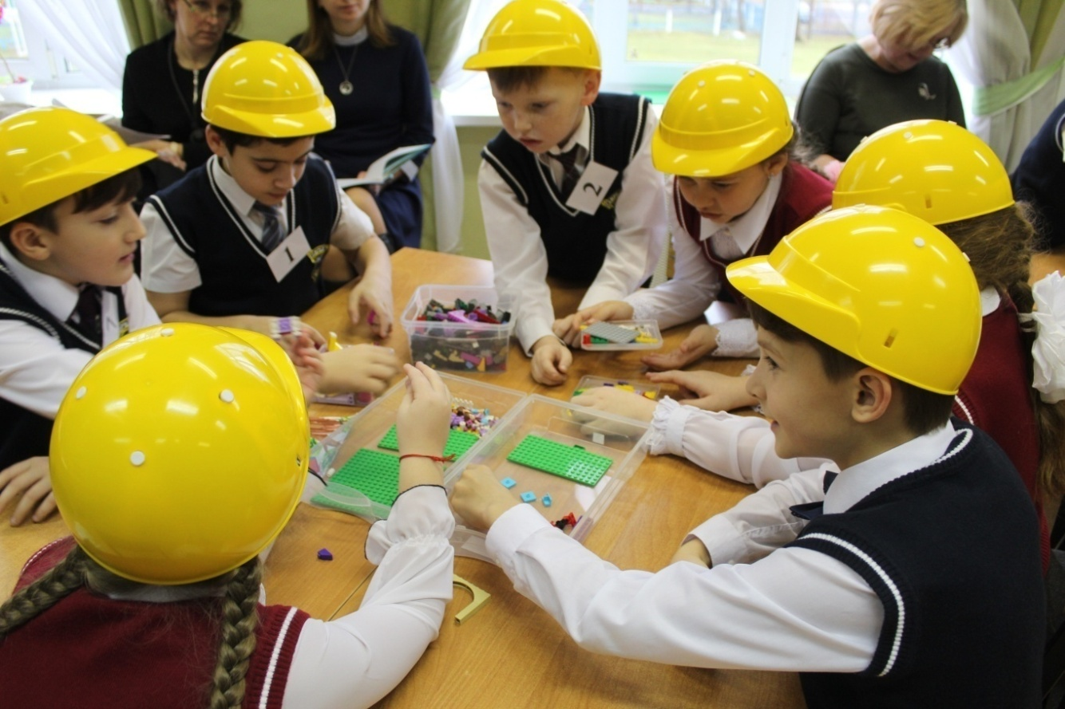

Совместная деятельность учащихся 2 класса по проектированию детской площадки с помощью конструктора "Лего"

Презентация продукта совместной деятельности
Урок окружающего мира, 4 класс (Учитель: Багрова С.В.)
Тема урока: "Правила безопасного поведения"

Со-бытийная тема: "Школа- территория безопасности".

Предполагаемые результаты:
Личностные:
-проявляют учебно- познавательный интерес к новому материалу и способам решения новой задачи.
Метапредметные:
-принимают и сохраняют учебную задачу;
-анализируют и оценивают учебный продукт по выработанным критериям;
-осуществляют запись правил безопасности разными способами;
-осуществляют поиск необходимой информации для выполнения учебных заданий, используя различные источники;
-строят сообщения в устной и письменной форме;
-адекватно используют речевые средства для решения коммуникативных задач.
Предметные:
-перечисляют и описывают возможные ситуации, угрожающие жизнедеятельности учащихся;
-находят опасные для жизни и здоровья места на территории школы;
-формулируют советы и правила по безопасному поведению в школе.
Цель: формирование у учащихся культуры безопасного поведения посредством выполнения проектной задачи по созданию безопасной среды в школе

Этапы | Учебные задачи и техники организации учебной деятельности | Дидактические средства | Комментарии по формированию 4К
Формирование потребности | 1.Показ видеосюжета «Безопасное поведение в школе». Ситуативная беседа.  -Я предлагаю вам посмотреть видеосюжет о школе и подумать, о чём мы сегодня на уроке будем говорить.  -Какие ситуации вы увидели на видео?  -Как мы можем назвать эти ситуации?  -Ребята, а в нашей школе бывают такие ситуации?  2. Анализ схем школы и фиксация мест, опасных для здоровья.  -Предлагаю вам поработать в группе и найти «опасные места» на схеме школы и отметить их знаком восклицания.  -Ребята, а если в нашей школе не безопасно, то над чем сегодня на уроке мы должны поразмышлять?  -На какой вопрос мы должны ответить? | Видеоролик  Схемы школы | Просматривая видеосюжет, дети анализируют представленные в нём опасные ситуации. Это способствует развитию их критического мышления.  Работая над схемами, дети вступают в совместную кооперацию и коммуникацию (работают в группе, объясняют свою позицию, слушают и учитывают аргументы оппонентов).  Анализ схем способствует развитию у детей критического мышления.
Образ желаемого результата | 1.Ситуативный разговор о конечном продукте совместной деятельности и способах фиксации информации.  - Что же мы с вами можем сделать для того, чтобы наша школа стала для нас территорией безопасности? (Сделать памятку, нарисовать плакат или знаки безопасности.)  2. Обсуждение и выработка критериев оценки будущего продукта.  - Продукты у вас могут быть разными, но они должны соответствовать общим критериям.  -Какие критерии для оценивания ваших продуктов мы выберем? Подумайте, каким должен быть ваш продукт? | Шкалы оценивания, мел, доска | В ходе ситуативного разговора дети предлагают собственные идеи по решению учебной задачи (Как сделать школу территорией безопасности?).Это способствует развитию их креативного мышления.  Обсуждая критерии оценки продукта, дети вступают в совместную кооперацию и коммуникацию.
Мотивация | Организация обсуждения вопроса о значимости продукта.  - Где могут пригодиться полученные знания? |  | Дети предлагают оригинальные способы использования продуктов, что способствует развитию креативности.
Целеполагание | Постановка ближней системы перспектив.  Выбор детьми формы работы на уроке.  -Подумайте, пожалуйста, а как вам удобнее будет работать дальше на уроке, чтобы успеть охватить как можно больше «опасных территорий» и успеть оформить свой продукт. |  | Дети анализируют предложенную ситуацию и предлагают свой путь решения данной учебной задачи.Это способствует развитию их критического и креативного мышления.
Планирование | Совместное составление плана работы в группе.  - Предлагаю спланировать работу в группе.  -С чего начнёте?  -Что будете делать потом?  -Прежде чем формулировать совет, что вы должны найти на каждой территории?  -Что будете делать по окончанию работы? | Доска, мел | Совместно дети определяют порядок своих действий, что способствует развитию кооперации и критического мышления.
Деятельность | Групповая работа направленная на достижение желаемого результата согласно составленному плану. | Орфографические словари, набор иллюстраций, цветная бумага, фломастеры, клей, циркуль | Совместная работа в группе способствует формированию всех 4К. Критическое мышление (анализируют, предлагают варианты решения, осуществляют контроль). Креативность (предлагают идеи, находят оригинальные решения,применяют свой опыт в нестандартной ситуации). Коммуникация (задают вопросы, отвечают соученикам, спрашивают непонятное, разъясняют свои идеи). Кооперация (обращаются за помощью, слушают чужие аргументы и соглашаются с чужими предложениями)
Анализ | 1.Презентация продуктов деятельности.  2.Взаимооценивание по выработанным критериям.  - Представители одной группы выступают, а другие внимательно слушают и оценивают работу группы по заданным критериям.  3. Рефлексия.  -Что помогло вашей группе так хорошо поработать?  -Что мешало вам работать? | Продукты групповой деятельности | В ходе презентации групповой работы у детей развивается критическое мышление (анализируют, осуществляют контроль и дают оценку работы группы). На данном этапе дети вступают в кооперацию, определяя свой вклад в общую работу группы и приглашая к выступлению товарищей.

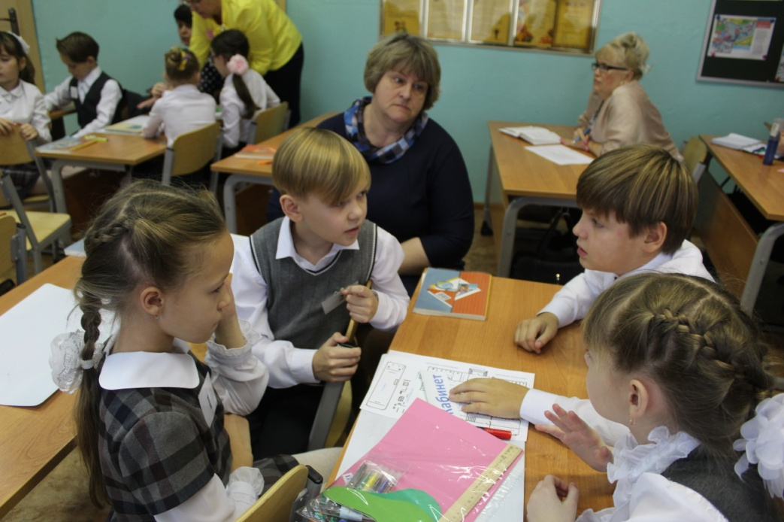

Совместная работа по созданию плаката на тему
"Школа - территория безопасности"

Технологическая карта разновозрастного образовательного со-бытия
Авторы проекта: Клепецкене С.В. учитель 3 «А» класса Средней школы №1, Нестерова И.Н. воспитатель старшей группы ЧДОУ «Детский сад «Кораблик»
Образовательные организации: Средняя школа №1, ЧДОУ «Детский сад
«Кораблик»
Тема образовательного со-бытия: «Делаем новогоднюю игрушку для ёлки»
(в рамках прохождениялексической темы в д/с: «Новый год спешит к нам в дом» и тематическим планированием в з кл. на уроке технологии «Новогодняя мастерская»).
Срок проведения проекта: 1 неделя
Участники проекта: дети старшей группы ЧДОУ «Детский сад «Кораблик»
и ученики 3-го класса Средней школы №1

Преемственность образовательных результатов:
Дошкольники (старшая группа) | Ученики 3 класса
- работают в группе, оказывает помощь товарищам;  - проявляют интерес к историческим традициям изготовления игрушки;  - высказывает свое мнение, уважительно относиться к мнениюдругих ребят | Личностные:  - работает в группе, оказывает помощь одноклассникам и детям из детского сада;  - проявляет интерес к историческим традициям изготовления игрушки;  - принимает мнения и высказывания других людей, уважительно относиться к ним
- самостоятельно придумывают ёлочную игрушку,  отбирает материал и инструменты для работы;  - изготавливают новогоднюю игрушку разными способами из различного материала | Предметные:  - совместно придумывают елочную игрушку;  -самостоятельно отбирает материалы и инструменты для работы;  - изготавливают новогоднюю игрушку по замыслу группы используя полученные знания и практические умения
- отвечает на вопросы воспитателя, проявляет интерес к теме со-бытия;  - обсуждают план изготовления игрушки для елки  - рассматривают результаты творчества мастеров по изготовлению новогодней игрушки в мини – музее;  - отвечает на вопросы третьеклассников из с новогодних игрушек после презентации  - презентуют свою игрушку  - сотрудничает в разновозрастной группе, изготавливая новогоднюю игрушку. | Метапредметные:  - совместно с педагогом формулирует цель со-бытия после предварительного обсуждения;  - планирует практическую деятельность, предлагает технологические приемы и способы выполнения отдельных этапов изготовления игрушки,  - рассматривает результаты творчества мастеров по изготовлению новогодней игрушки в выставке;  - находит необходимую информацию о новогодней игрушке в интернете, в учебнике и представляет информацию (в виде презентации);  - оценивает работу в группе по заданным критериям;  - сотрудничает в разновозрастной группе, изготавливая новогоднюю игрушку.
- самостоятельно придумывают ёлочную игрушку,  отбирает материал и инструменты для работы;  - изготавливают новогоднюю игрушку разными способами из различного материала | Предметные:  - совместно придумывают елочную игрушку;  -самостоятельно отбирает материалы и инструменты для работы;  - изготавливают новогоднюю игрушку по замыслу группы используя полученные знания и практические умения

Цель: формирование навыков коммуникативного сотрудничества посредством изготовления новогодней игрушки на елку в разновозрастной группе.
Проект со-бытийной недели
Этапы деятельности | Возможные методы и приемы создания общности |  | Срок проведения | Дидактические средства и оборудования
 | Детский сад | Школа
Формирова-ние потребности | 1.Введению в тему | 1. Введению в тему | поне-дельник
 | 2. Презентация «История новогодней игрушки».  Школьники для детей д/с. |  | вторник | Презентация  Фотоотчет
 |  | 3.Представление экспонатов выставки«История новогодней игрушки» на классной елке у школьников.
 | 4. Выставка «История новогодней игрушки» в группе у дошколят на стенде. |  | среда | Сценарий встречи
Образ желаемого результата | 1. Сюрпризный момент. Учащиеся 3 класса принесли в детский сад ель и установили в зале. Пригласили детей д/с. |  | пятница | искусственная ель для детей д/с
 | 2. Игра. Муз руководитель д/с совместно с педагогами организует хоровод вокруг елки: песня, игра |  |  |  | муз. сопровождение
 | 3. Постановка вопроса педагогом. «Как сделать нарядной нашу елку?»
 | 4. Выработка критериев для оценивания конечного продукта.  - «Предлагаю договориться, какой должна быть игрушка, чтобы мы захотели её повесить на новогоднюю елку?»  - красивой;  - аккуратной. |  |  | магнитная доска, значки для критериев
Этап мотивации | 1.Мастер - класс | 1.Урок технологии | четверг | Сценарии
 | 2. Рассказ из личного опыта детей на тему: «Как вы дома украшали ёлку» |  | пятница | Рассказы детей.
Целеполагание | 1.Деление на группы. Детям в начале со-бытия на выбор предлагаются жетоны разного цвета и формы (большие школьникам, маленькие – дошкольникам), в соответствии с которыми происходит деление на группы. |  |  | Кол-во групп зависит от числа участников, в одной группе - 2 школьника и 2 дошкольника. В данном проекте работало 8 разновозрастных групп.
 | 2. Обсуждение в разновозрастных группах: «Какую игрушку будем делать и какой материал нам потребуется» |  |  | Фотоотчет
 | 3. Повторение правил работы в группе и распределение ролей |  |  | Правила работы в группе
Планирование | 1.Совместное планирование действий по изготовлению конечного продукта (елочной  игрушки). |  | пятница | Построение модели деятельности с использовани-ем знаков.
Деятельность | 1.Совместная деятельность в разновозрастной  группе при поддержке педагогов. |  | пятница | Материалы для работы: лист бумаги А3, краски, карандаши и т.д.  Фотоотчет
Анализ | 1.Презентация игрушки, сделанной группой  2. Оценивание по заданным критериям  3. Рефлексия.  4. Игры у нарядной елки  (перечень песен игр) |  | пятница | Работы детей (фотоотчет)  муз. сопровождение

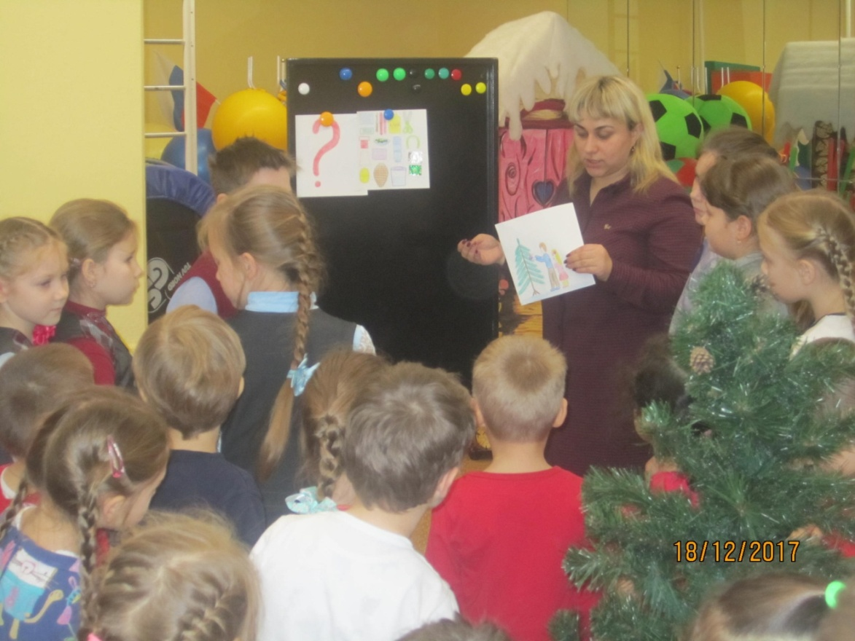
Совместное планирование предстоящей деятельности
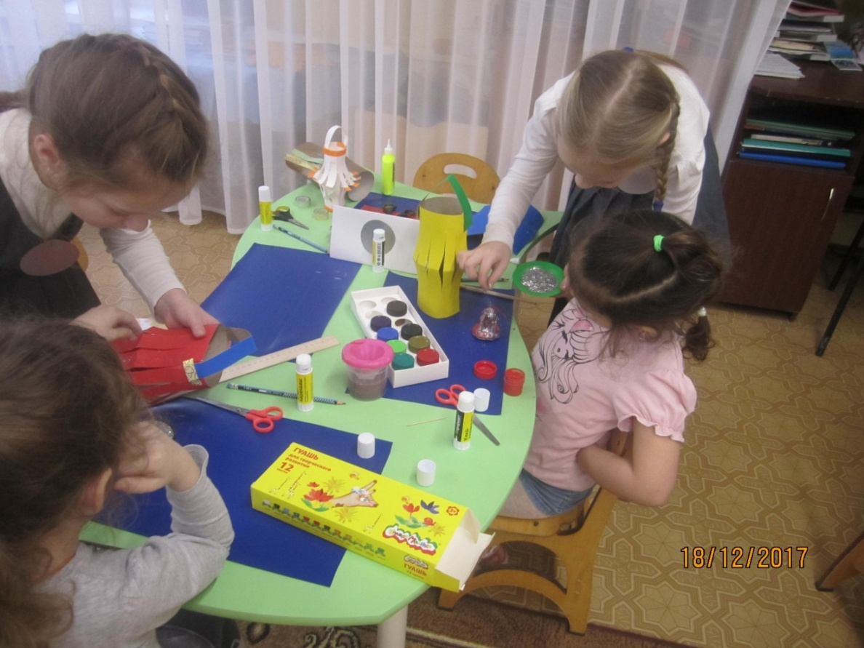
Совместная работа учащихся 3 класса и воспитанников детского сада в разновозрастной группе по созданию новогодней игрушки

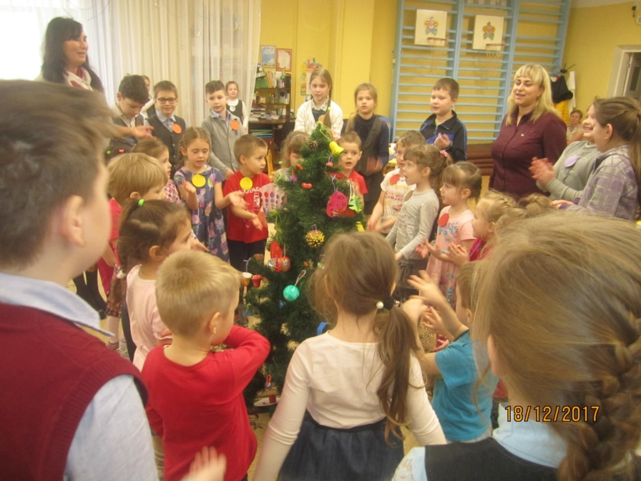
Презентация продукта совместной деятельности

Приложение 5
Фрагмент программы формирования универсальных учебных действий
у учащихся на уровне начального общего образования содержательного раздела ООП
Ведущей формой организации образовательного процесса, обеспечивающей формирование различных групп УУД МОУ СОШ №1 считает образовательное событие. Со-деятельность, со-переживание, со-общение, происходящие в рамках события позволяют успешно развивать способности обучающихся к регуляции поведения и деятельности, познанию мира, определять «образ Я» как систему представлений о себе.
Задача «Учить ученика учиться» успешно решается в условиях образовательного события, средствами организации которого являются
- совместная деятельность, построенная на реализации всех её этапов
- сотрудничество и со-общение
- эмоциональное со-переживание всех участников со-бытия
Роль совместной деятельности в формировании УУД
Под совместной деятельностью понимается обмен действиями и операциями, а также вербальными и невербальными средствами между учителем и учениками и между самими обучающимися в процессе формирования знаний и умений.
Организуя совместную деятельность учащихся, педагогический коллектив начальной школы развивает у детей опыт работы в паре, в малой группе. Комплектование групп в зависимости от решаемых задач осуществляется как учителем с учетом уровня сформированности познавательной активности детей, так и на основе пожеланий учащихся (по сходным интересам, стилям работы, дружеским отношениям).
Распределение ролей в группе может осуществлять учитель, роли могут быть сменными, возможен вариант, когда дети сами себе выбирают роли. Работая в парах, обучающиеся могут
- выполнять самостоятельно задания с последующей проверкой результатов друг друга
- поочередно выполнять общее задание
- обмениваться заданиями, выполнять задания подготовленные другими учащимися
Совместная деятельность способствует развитию у младших школьников учебной мотивации, побуждает познавательный интерес, развивает стремление к успеху, снижает неуверенность в себе, развивает способность к самостоятельной оценке своей работы, формирует умение обучаться и взаимодействовать с другими людьми.
Приложение 6
Фрагмент рабочей программы учебного предмета «Окружающий мир»
в 4 классе
Календарно-тематическое планирование

Программная тема урока | Планируемые образовательные результаты (личностные, метапредметные, предметные) | Основной вид и продукт учебной деятельности обучающихся | Со-бытийная тема урока по предмету
I четверть
1. Общее строение организма человека | Личностные. Использует информацию для решения учебных и практических задач.  Предметные. Характеризует функции разных систем органов. Конструирует ситуации, раскрывающие правила охраны здоровья. Характеризует правила поведения во время болезни. Сравнивает организм человека и животного.  Метапредметные.  Осуществляет информационный поиск в тексте учебника  Обрабатывает полученную информацию, осмысляет и выделяет главное  Воспринимает, анализирует и интерпретирует информацию, представленную в виде рисунка, схемы  Интерпретирует и обобщает информацию, интегрирует детали сообщения, содержащиеся в разных частях текста.  Применяет правила ведения учебного диалога. Осуществляет самоконтроль выполнения учебной задачи.  Учитывают и координируют в сотрудничестве позиции других людей, отличные от собственных  Работают в команде (паре, группе), взаимодействуют в паре, в группе по заданному алгоритму; распределяет роли между участниками при поддержке учителя | Работа в группах над составлением рисунка-схемы «Человек – живой организм».  Продукт: рисунок-схема | Как мы устроены?
2. Нервная система человека. Головной и спинной мозг | Личностные. Использует информацию для решения учебных и практических задач. Осознаёт необходимость здорового образа жизни.  Предметные. Имеет представление о нервной системе: головном и спинном мозге. Понимает, что головной мозг – центр управления работой всего организма. Сравнивает модель головного мозга человека и различных животных. Анализирует деятельность спинного мозга по схеме: сигнал-сообщение-реакция.  Метапредметные.  Анализируют поставленную задачу; выделяют в ней главное и второстепенное; применяют технологии, правила и модели для решения поставленной задачи  Самостоятельно планируют свою деятельность  Вырабатывают самостоятельно критерии оценки  Оценивают результат, аргументируют оценочную деятельность  Представляют информацию в вербальной и визуальной форме для решения учебных и практических задач  Обрабатывает полученную информацию, осмысляет и выделяет главное  Воспринимает, анализирует и интерпретирует информацию, представленную в различных видах  Анализирует информацию (вербальную, визуальную, устную или письменную); отыскивают связи, делают выводы по содержанию; оценивают приведённые аргументы  Обобщает информацию о предметах, процессах, явлениях и делают выводы  Слушает собеседника и ведут диалог | Работа в группах над составлением рассказа на тему «Почему нервы сравнивают с электрическими проводами».  Продукт: устный рассказ | Почему наш «организм никогда не ошибается?»
3. Двигательная система организма человека | Личностные. Понимает личное затруднение и обращается за помощью к учителю. Использует информацию для решения учебных и практических задач. Осознаёт необходимость здорового образа жизни.  Предметные. Сравнивает свои выводы с текстом. Выполнят самоконтроль осанки. Анализирует деятельность отдельных мышц на примере разных движений. Называет признаки правильной осанки. Использует разные упражнения для формирования правильной осанки.  Метапредметные.  Выбирает и договаривается об оптимальных средствах достижения цели  Слушает собеседника и ведет диалог; признает другую позицию.  Работает в команде (паре, группе), взаимодействует в паре, в группе по заданному алгоритму; распределяет роли между участниками при поддержке учителя  Определяет цели, составляет план совместной деятельности  Договаривается и приходит к общему решению в совместной учебной деятельности  Осуществляет командные действия, распределяет ответственность и придерживается договоренностей  Представляет информацию в визуальной или вербальной форме  Готовит своё выступление и выступает с аудио-, видео- и графическим сопровождением  Предлагают оригинальные идеи и способы решения проблемы | Работа над составлением презентации «Какие занятия полезны для мышц?»  Продукт: презентация | Какие занятия полезны для мышц?
4. Пищеварительная система | Личностные. Осознаёт необходимость здорового образа жизни.  Предметные. Рассказывает о работе пищеварительной системы человека. Называет органы пищеварительной системы. Определяет назначение отдельных органов пищеварительной системы в процессе пищеварения. Объясняет, что такое «аппетит». Составляет памятку по здоровому питанию.  Метапредметные. Анализирует, обобщает, представляет информацию в свёрнутом виде (памятка). Владеет смысловым чтением, определяет главную мысль текста, строит рассказ-рассуждение. Читает информацию на рисунках-схемах. | Работа в парах над составлением памятки по здоровому питанию  Продукт: памятка по здоровому питанию | Почему человек должен питаться?
5. Пищеварительная система. Как беречь зубы | Личностные. Осознаёт необходимость здорового образа жизни.  Предметные. Моделирует строение органов пищеварения. Приводит примеры полезных и вредных продуктов питания. Имеет представление о строении зубов, их видах и назначении. Понимает необходимость гигиены полости рта. Умеет правильно чистить зубы.  Метапредметные. Анализирует, обобщает, представляет информацию в свёрнутом» виде (памятка). Владеет смысловым чтением, определяет главную мысль текста, строит рассказ-рассуждение. Читает информацию на рисунках-схемах. | Работа в парах над составлением памятки «Как беречь зубы»  Продукт: памятка «Как беречь зубы» | Зачем человеку здоровые зубы?
6. Дыхательная система | Личностные. Осознаёт необходимость здорового образа жизни.  Предметные. Называет органы дыхательной системы. Характеризует её значение для работы организма. Рассказывает о том, как работают органы дыхания. Выполняет упражнения на вдох и выдох. Объясняет, почему загрязнённый воздух и курение вредны для дыхательной системы.  Метапредметные. Анализирует, обобщает, оформляет выводы, представляет информацию в «свёрнутом» виде (памятка). Наблюдает, проводит опыт. Читает информацию, представленную на рисунках-схемах. Предвидит результат своей деятельности и адекватно их оценивает. | Работа в парах над составлением памятки «Правила бережного отношения к дыхательной системе»  Продукт: памятка | Как работает дыхательная система?
7. Кровеносная система | Личностные. Осознаёт необходимость здорового образа жизни.  Предметные. Характеризует функции разных систем органов. Моделирует схему кровеносной системы. Наблюдает капли крови в микроскоп. Понимает значение крови в организме человека и опасность больших её потерь. Умеет оказывать первую помощь при поверхностном ранении кожи.  Метапредметные. Выдвигает гипотезы. Анализирует, обобщает, оформляет выводы. Наблюдает, проводит опыты. Читает информацию, представленную на рисунках-схемах. Анализирует и оценивает участие в учебном диалоге. Оценивает участие в групповой работе. | Работа в парах над составлением памятки «Правила бережного отношения к кровеносной системе»  Продукт: памятка | Почему кровеносную систему называют транспортной?
8. Выделительная система | Личностные. Осознаёт необходимость здорового образа жизни.  Предметные. Обнаруживает взаимосвязи между системами органов. Осознаёт организм человека как единое целое. Осознаёт необходимость физических упражнений для укрепления сердца и всего организма.  Метапредметные. Сравнивает, анализирует, обобщает, формулирует выводы. Наблюдает, читает, рассуждает. Читает информацию, представленную на рисунках-схемах. | Работа в группах над составлением рисунка-схемы «Выделительная система»  Продукт: рисунок-схема | Как организм удаляет ненужные ему жидкие вещества?
9. Кожа | Личностные. Осознаёт необходимость здорового образа жизни.  Предметные. Характеризует значение кожи. Использует знания о строении и функции кожи для сохранения и укрепления здоровья.  Метапредметные. Высказывает предположения, анализирует, выделяет главную мысль текста, обобщает, формулирует выводы. Составляет план пересказа текста. Представляет информацию в «свёрнутом» виде (памятка). Читает информацию, представленную на схемах. | Работа в парах над составлением памятки «О коже надо заботиться»  Продукт: памятка | Как «работает» кожа?
10. Как человек воспринимает окружающий мир | Личностные. Осознаёт необходимость здорового образа жизни.  Предметные. Характеризует (на элементарном уровне) строение и основные функции органов чувств. Соблюдает правила личной гигиены для сохранения здоровья органов чувств.  Метапредметные. Высказывает предположения, анализирует, выделяет главную мысль текста ,обобщает, формулирует выводы. Составляет план пересказа текста. Представляет информацию в «свёрнутом» виде (памятка). Читает информацию, представленную на схемах. | Работа в группе над составлением памятки «Как беречь органы чувств»  Продукт: памятка | Как мы воспринимаем окружающий мир?
11. Зрение. Гигиена зрения | Личностные. Осознаёт необходимость здорового образа жизни.  Предметные. Характеризует (на элементарном уровне) строение и основные функции органов зрения, соблюдает правила личной гигиены для сохранения зрения.  Метапредметные. Высказывает и обсуждает гипотезы, формулирует выводы на основе наблюдений, сопоставляет, обобщает. Проводит опыт, наблюдения. Принимает правила участия в учебном диалоге. Читает информацию, представленную на рисунках-схемах. | Работа в парах над составлением памятки «Береги глаза»  Продукт: памятка | Как «работает» глаз?
12. Слух. Гигиена слуха | Личностные. Осознаёт необходимость здорового образа жизни.  Предметные. Характеризует (на элементарном уровне) строение и основные функции органов слуха, соблюдает правила личной гигиены для сохранения слуха.  Метапредметные. Высказывает и обсуждает гипотезы, формулирует выводы на основе наблюдений, сопоставляет, обобщает. Проводит опыт, наблюдения. Принимает правила участия в учебном диалоге. | Работа в парах над составлением памятки «Береги слух»  Продукт: памятка | Как слух помогает ориентироваться в окружающем мире?
13. Обоняние, вкус, осязание, их роль в жизни человека | Личностные. Осознаёт необходимость здорового образа жизни.  Предметные. Характеризует (на элементарном уровне) строение и основные функции органов чувств, соблюдает правила личной гигиены для сохранения органов чувств.  Метапредметные. Высказывает и обсуждает гипотезы, формулирует выводы на основе наблюдений, сопоставляет, обобщает. Проводит опыт, наблюдения. Принимает правила участия в учебном диалоге. Читает информацию, представленную на рисунках-схемах. Представляет информацию в «свёрнутом» виде (памятка). | Работа в группах над составлением карты понятий «Роль органов чувств в жизни человека»  Продукт: памятка | Для чего нам нужны органы чувств?
14. Мир чувств | Личностные. Осознаёт необходимость здорового образа жизни.  Предметные. Характеризует (на элементарном уровне) строение и основные функции органов чувств, соблюдает правила личной гигиены для сохранения органов чувств.  Метапредметные. Выполняет познавательные действия: наблюдение, опыт, ролевая игра, чтение. Пересказывает текст, принимает правила диалога, составляет план текста, рассказ-повествование. Выполняет рефлексивные действия. | Работа в группах над составлением памятки «Учимся владеть собой».  Продукт: памятка | Может ли человек жить без чувств?
15.Внимание | Личностные. Умеет сотрудничать в совместном решении проблемы. Слушает и слышит собеседника. Проявляет интерес к окружающей природе.  Предметные. Умеет сосредотачиваться , выделять главное, быстро ориентироваться в игровой ситуации, переключается с одних действий на другие.  Метапредметные. Выполняет интеллектуальные действия: высказывание и обоснование предположений; анализ, сравнение, обобщение, формулирование вывода. Пересказывает текст, принимает правила диалога, составляет план текста, рассказ-повествование. Выполняет рефлексивные действия. | Работа в группах над составлением памятки «Как развить своё внимание».  Продукт: памятка | Зачем человеку внимание?
16. Память | Личностные. Использует информацию для решения учебных и практических задач.  Предметные. Характеризует память как способность человека запоминать то, что он воспринимает с помощью органов чувств. Придумывает упражнения для развития памяти.  Метапредметные. Выполняет интеллектуальные действия: высказывание и обоснование предположений; анализ, сравнение, обобщение, формулирование вывода; выбор альтернативы; выделение главной мысли текста. Выполняет рефлексивные действия: самооценка взаимодействия в совместной деятельности и учебном диалоге; самоконтроль выполнения учебных задач. | Работа в группах над составлением памятки «Развивай сам свою память»  Продукт: памятка | Зачем человеку память?
17. Урок «Проверь себя» | Личностные. Понимает, что главное богатство- это его здоровье.  Предметные. Проверяет качество своих знаний по изученной теме, умеет самостоятельно применять полученные знания.  Метапредметные. Осуществляет самоконтроль и самооценку. | Контрольная работа № 1 по теме: «Как устроен организм человека»

Приложение 7
Интеграция учебных предметов и курсов внеурочной деятельности в начальнойшколе
Предмет учебного плана | Программа внеурочной деятельности
Математика | "Занимательная математика"  Шахматы  Шашки  Робототехника
Русский язык. Литературное чтение | "В мире книг"
Окружающий мир | Народные игры "Возрождение"  Курс "Здоровейка"  Социально-эмоциональное развитие
Немецкий язык | "Немецкий детский университет"
Музыка | Хореографическая студия "Акварель"  Хореографическая студия "Красота и грация" (программа "Беби-дэнс")
Изобразительное искусство | ИЗО-студия "Синяя птица"  ИЗО-студия "Волшебные кисточки"  Мастерская "Дивный сад" (программа "Весёлое творчество")
Физическая культура | "Олимпийская смена"  Подвижные игры  Футбол  Полиатлон
Метапредметный курс | "Мир деятельности"

Приложение 8.
Дорожная карта
по формированию необходимой системы условий для реализации основной образовательной программы начального общего образования

Формируемые условия | Содержание деятельности | Сроки | Ответственные
Нормативно-правовое обеспечение | 1. Разработать локальные акты, обеспечивающие реализацию ООП НОО в соответствии с ФГОС.  2. Разработать Положение о внесении изменений в ООП  3.. Разработать Положение о деятельности метапредметногометодического объединения  4. Разработать Положение о деятельности Центра творчества и открытий. | Декабрь 2016 г  Май 2016 г  Декабрь 2020 г  Сентябрь 2019 г | Директор школы
Кадровые условия | 1.Организовать курсовую подготовку управленческой команды по вопросам  - управления ОО в условиях реализации ФГОС общего образования,  - новые подходы к организации методической работы в школе  - новые подходы к системе оценивания в образовательном учреждении  - нормативно-правовое обеспечение деятельности школы в условиях реализации ФГОС  - реализация ООП в условиях сетевого взаимодействия | Ежегодно,  в соответствии с планом повышения квалификации управленческих и педагогических кадров ОО | Зам.директора по УМР  Зам. директора по начальной школе, руководитель МО
 | 2. Организовать курсовую подготовку педагогических и руководящих кадров по программам:  -Содержание, технологии, формы, методы, средства формирования универсальных учебных действий обучающихся в соответствии с требованиями ФГОС  - Формирование критического мышления школьников  -Реализация концепций преподавания учебных предметов в соответствии с требованиями ФГОС (физическая культура, искусство)  - Обеспечения непрерывности и преемственности образования посредством со-бытийности | Ежегодно,  в соответствии с планом повышения квалификации управленческих и педагогических кадров ОО | Зам.директора по УМР  Зам. директора по начальной школе, руководитель МО
 | 3. Организовать участие педагогических работников в семинарах, научно-практических конференциях по вопросам и реализации ФГОС НОО, организации образовательной деятельности на основе со-бытийности; формирование ключевых компетентностей и функциональной грамотности обучающихся | Ежегодно | Зам.директора по УМР  Зам. директора по начальной школе, руководитель МО
 | 4.Организовать индивидуальное консультирование педагогов по вопросам методического сопровождения введения ФГОС НОО, по вопросам проектирования и реализации образовательных со-бытий | По запросу | Зам.директора по УМР  Зам. директора по начальной школе, руководитель МО
 | 5.Проводить педагогические советы, совещания при директоре по проблемам и перспективам реализации ФГОС НОО, реализации идей со-бытийности в образовательной деятельности | Не реже 1 раза в полугодие | Директор школы
 | 6. Создать творческие группы учителей по проблемам:  1) Формирование компетентностей будущего у учащихся в условиях образовательной со-бытийности  2) Инструменты и техники формирующего оценивания  3) Разработка и реализация программ по социально-эмоциональному развитию учащихся | Август  2020 | Зам.директора по УМР
 | 7. Организовать участие педагогов в деятельности сетевых сообществ по вопросам развития ЛРОС , образовательной со-бытийности, формирования у детей 4К | В соответствии с планом работы РИП | Зам.директора по УМР
 | 8. Организовать работу постоянно-действующего семинара «Организация образовательной деятельности на основе со-бытийного подхода» | 2019 г (осуществляет работу по плану | Зам.директора по УМР
 | 9. Организовать работу профессионального обучающегося сообщества | Март 2020 г | Зам.директора по УМР  Зам. директора по начальной школе, руководитель МО
 | 10. Организовать работу по разработке педагогами индивидуальных профессиональных образовательных маршрутов | Сентябрь  2020 | Зам.директора по УМР  Зам. директора по начальной школе, руководитель МО
Психолого-педагогические условия | 1. Разработать программу мониторинга уровня сформированности УУД, 4К | Сентябрь 2020 г | Педагог-психолог, рук
 | 2. Создать пакет методик для диагностики уровня сформированности УУД | К 2017 г с дальнейшим совершенствованием | Педагог-психолог, руководитель МО
 | 3. Провести тренинги ненасильственного общения с педагогами и родителями | Октябрь 2019, октябрь - ноябрь 2020 г  Март 2021 г | Педагог-психолог
 | 4. Организовать консультирование родителей по проблемам семейного воспитания; педагогов - по вопросам организации образовательных со-бытий с учётом личностных особенностей детей | Ежегодно,  по запросу | Педагог-психолог
Материально-технические условия | - Обеспечивать оснащённость школы в соответствии с требованиями ФГОС НОО для реализации образовательной деятельности на основе со-бытийности | К 2017 (с дальнейшим развитием) | Директор школы
 | 2.Создание многофункциональных кабинетов и пространств, оборудованных мобильной мебелью | Август - сентябрь 2021 г | Директор школы
 | 3.Обеспечить зонирование пространства, предметную насыщенность для различных видов деятельности. | Сентябрь 2020 г | Зам.директора по начальной школе, педагоги
 | 4.Обеспечить соответствие материально-технической базы реализации ООП НОО действующим санитарным и противопожарным нормам, нормам охраны труда работников образовательного учреждения | К 2017 (с дальнейшим развитием) | Директор школы
 | 5.Обеспечить санитарно-гигиеническое благополучие образовательной среды: осуществить ремонт водопровода, канализации, отопительной системы | К 2017 (с дальнейшим развитием) | Директор школы
Информационные условия | 1.Создать интерактивный электронный образовательный контент по всем учебным предметам, в том числе содержание предметных областей, представленное учебными объектами, которыми можно манипулировать, и процессами, в которые можно вмешиваться | Сентябрь  2021 | Зам.директора по начальной школе, зам.директора по ИКТ
 | 2.Оформить каталог ЦОРов и образовательных ресурсов Интернета для обучающихся на уровне начального общего образования, доступного для всех участников образовательной деятельности, то есть размещенного на сайте ОУ | Январь  2020 | Зам.директора по начальной школе, зам.директора по ИКТ
 | 3.Обеспечить контролируемый доступ участников образовательного процесса к информационным образовательным ресурсам в сети Интернет | Сентябрь  2016 | Зам.директора по начальной школе, зам.директора по ИКТ
 | 4.Создать электронную приёмную на сайте школы | Декабрь 2021 г | Зам.директора по ИКТ
 | 5.Организовать деятельность ШИБЦ | Декабрь 2017 г | Директор, зав.библиотекой, зам.директора по ИКТ
 | 6.Использовать электронный документооборот в образовательной деятельности (включая, электронный журнал, дневник, мониторинг и внутришкольный контроль) | В течение года | Директор школы, зам. директора по ИКТ
Учебно-методические условия | 1. Укомплектовать ОО учебно-методической литературой, учебниками по всем учебным предметам из расчёта не менее одного учебника в печатной или электронной форме на каждого обучающегося | Ежегодно | Директор школы
 | 2. Разработать пакет программ по развитию личности уч-ся, метапредметных навыков и ключевых компетенций. | Август 2019 г, август 2020 г | Зам. директора по УМР, руководитель МО
 | 3. Разработать дидактические материалы по развитию личностного потенциала. | Май 2020 г, май 2021 г, май 2022 г | Зам. директора по УМР, руководитель МО
 | 4. Приобрести УМК по развитию СЭР, КР. | Август 2019 г, август 2020 г | Директор
 | 5. Разработать пакет рабочих программ учебных предметов и внеурочной деятельности с со-бытийными темами. | Май, август 2018-2020гг. | Зам. директора по начальной школе, руководитель МО, педагоги
 | 6. Создать Банк сценариев образовательных со-бытий, обеспечивающих формирование метапредметных, личностных результатов, 4 К. | Май, август 2019 г  Май, август 2020 г | Зам. директора по УМР, зам.директора по начальной школе
 | 7. Разработать пакет методик (инструментов) формирующего оценивания. | Август 2020 г - апрель 2022 г | Зам.директора по начальной школе, руководить МО
 | 8. Пополнить фонд дополнительной отечественной, зарубежной, научно-популярной литературы | ежегодно | Директор, зав. библиотекой
 | 9. Приобрести методические пособия по изобразительному искусству, музыке, физической культуре и спорту, экологии, правилам безопасного поведения на дорогах | ежегодно | Директор, зав. библиотекой
 | 10. Приобрести справочно-библиографические и периодические издания, собрание словарей | ежегодно | Директор, зав. библиотекой
Финансовые условия | Определить объём расходов, необходимых для реализации ООП НОО на основе образовательной со-бытийности и достижения планируемых результатов, а также механизма их форматирования. | На каждый финансовый год | Директор школы

Приложение 9.

http://www.iro.yar.ru/index.php?id=4304
3 ноября 2019 г. состоялся семинар «Формирование 4К средствами образовательной со-бытийности» на базе МОУ средней школы № 1 г. Гаврилов-Яма в рамках деятельности РИП «Формирование у детей компетентностей будущего как ресурс улучшения образовательных результатов».
Организатор:
Кафедра начального образования ГАУ ДПО ЯО ИРО.
В работе семинара принимали участие:
- Тихомирова О.В., зав. кафедрой начального образования
- Гусева Л.А., доцент кафедры начального образования
- Сысуева Л.Ю., ст. преподаватель кафедры начального образования.
Общее содержание семинара:
- Особенности конструирования учебных задач проектного и исследовательского характера – Тихомирова О.В., зав. кафедрой начального образования;
- Формирование 4К средствами образовательной со-бытийности – Быкова Н.А., зам. директора по УМР МОУ Средней школы № 1 г. Гаврилов-Ям; Ендресяк И.П., зам. директора по начальной школе МОУ Средней школы № 1 г. Гаврилов-Ям;
- Проведение уроков:
  - 2 класс – технология «Каждому делу-свой инструмент» – Герасимова С.Г.;
  - 2 класс – технология «Участвуем в проекте «Решаем вместе» – Жирякова Л.А.;
  - 4 класс – окружающий мир «Школа-территория БЕЗ-опасности» – Багрова С.В.;
  - 5 класс - математика "Решаем задачи на движение" – Финогеева И.Б.;
  - 7 класс - обществознание «Разрабатываем правила рационального использования семейного бюджета» – Ваганов В.Ю.;
  - 8 класс - биология «Исследуем возможности и работу головного мозга» – Мелкова Е.А.
- Анализ уроков.
В работе семинара приняли участие более 40 педагогов образовательных организаций Гаврилов-Ямского, Ростовского, Тутаевского муниципальных районов и г. Ярославля. Участники семинара принимали активное участие в анализе уроков с точки зрения достижения образовательных результатов и формирования компетентностей 4 К средствами образовательной со-бытийности. Все педагоги высказали единодушное мнение, что систематическая и планомерная реализация стратегия образовательной со-бытийности, применяемая на уроках и внеурочной деятельности, приводит к значительному улучшению образовательных результатов школьников.
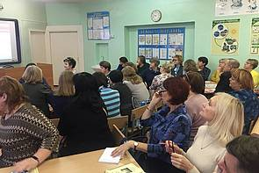

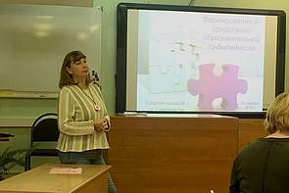

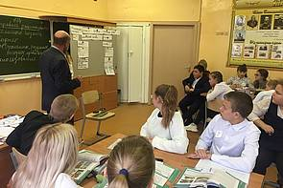

http://www.iro.yar.ru/index.php?id=1613

Межмуниципальная практическая конференция «Педагогические стратегии улучшения качества преподавания в школе»
12 апреля 2018 года, г. Тутаев
Организаторами конференции выступили методические службы Тутаевского МР, Гаврилов-Ямского МР, Даниловского МР, Некоузского МР, Угличского МР Ярославской области. При поддержке ГАУ ДПО ЯО «Институт развития образования»
Конференция проводилась в три этапа:
I этап – интернет-конференция «Педагогические стратегии: что и зачем?»
Были рассмотрены основные педагогические стратегии, применяемые в образовательном пространстве Ярославского региона:
- образовательная со-бытийность как педагогическая стратегия школы;
- формирующее оценивание как педагогическая стратегия;
- смысловое чтение как педагогическая стратегия;
- развитие критического мышления как педагогическая стратегия школы.
Коллеги из муниципальных районов Ярославской области поделились своим опытом внедрения педагогической стратегии в образовательный процесс (Гаврилов-Ямский МР –со-бытийность; Даниловской МР – формирующие оценивание; Угличский МР – смысловое чтение; Тутаевский МР – критическое мышление; Некоузский МР– индивидуализация образовательного процесса).
В видео конференции приняли участие более 300 человек из 50 образовательных организаций Ярославской области
II этап – очная практическая конференция «Педагогические стратегии: как?»
Была представлена работа пяти кластеров:
- Образовательная со-бытийность. Модераторы: Н.А. Быкова зам. директора СШ № 1 г. Гаврилов-Ям; Я.С. Соловьев, доцент КНО ГАУ ДПО ЯО ИРО
- Формирующее оценивание. Модераторы: А.Л. Холоднова, директор СШ №1 г. Данилова; Н.Е. Икина, зам. директора СШ №1 г. Данилова
- Смысловое чтение. Модераторы: М.А. Калинина, учитель начальных классов высшей категории МОУ Отрадновская СОШ; Л.Ю. Сысуева, ст. преподаватель КНО ГАУ ДПО ЯО ИРО
- Индивидуализация образовательного процесса. Модераторы: И.Ю. Соколова директор МУ ЦОФОО Некоузского МР; Л.Я. Серебрякова, учитель МОУ Волжская СОШ
- Развитие критического мышления. Модераторы: С.П. Исакова, зам. директора МУ ДПО «ИОЦ» ТМР; Н.В. Бородкина, доцент КНО ГАУ ДПО ЯО ИРО
Круглый стол «Педагогические стратегии: как управлять процессом?»
III этап – форум участников конференции «Педагогические стратегии: кто “за…”?»
На форуме участники кластеров представили результаты своей работы в креативной форме.
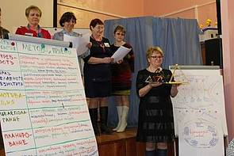

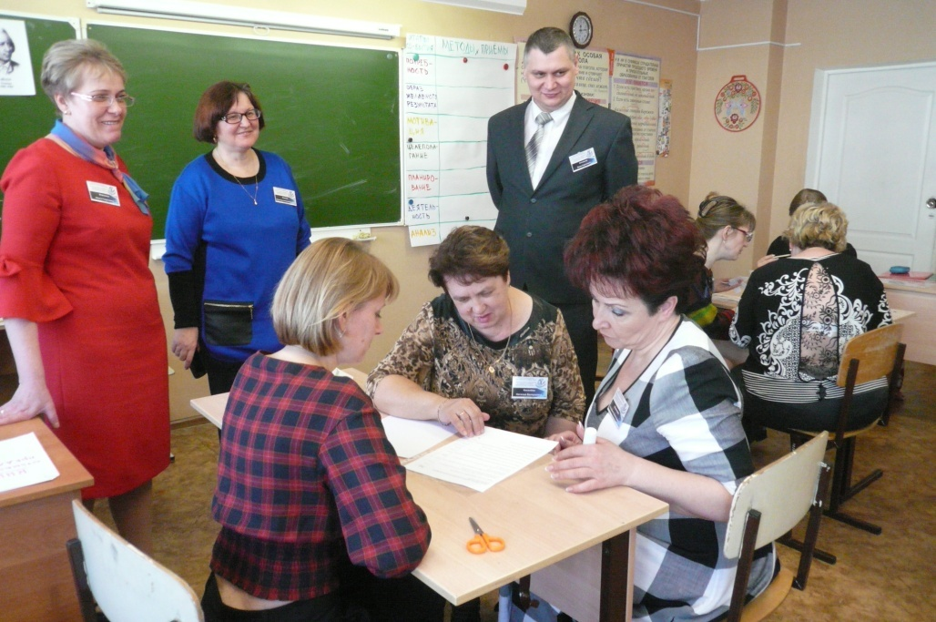

В заключительной части были подведены итоги работы конференции и сформулированы предложения участников в резолюцию конференции:
- Признать эффективными с точки зрения повышения качества преподавания и достижения образовательных результатов педагогические стратегии образовательной со-бытийности; формирующего оценивания; смыслового чтения; развития критического мышления.
- Рекомендовать к распространению и применению при реализации ФГОС как стратегии, позволяющие в полной мере осуществлять системно-деятельностный подход, формировать и развивать умение учиться.
- Обратиться к руководству ГАУ ДПО ЯО ИРО с предложением о создании:
- межмуниципальной рабочей группы по разработке рекомендаций для школ по выбору и реализации педагогической стратегии;
- межмуниципального профессионального обучающегося сообщества «Педагогические стратегии повышения качества преподавания в школе» для взаимообучения и взаимообмена практикой.
ГАУ ДПО ЯО "Институт развития образования"  Телефон (4852) 23-06-82  E-mail: rcnit@iro.yar.ru | Главная | Карта сайта

Приложение 10
Результаты внутришкольного мониторинга уровня сформированности 4К в условиях образовательной со-бытийности
Таблица 1.
Динамика формирования критического мышления у учащихся (2018/2020)
Качество/характеристика | Класс |  |  |  | Среднее значен. по показателю
 | 1  / 3 | 2  / 4 | 3  / 5 | 4  / 6 | 2018/  2020
- выделяет известное и неизвестное, находит/отмечает значимые факторы в условии, находит аналогичную/похожую ситуацию, задачу | 1,3  /  1,9 | 0,6  /  1,3 | 0,8  /  2,2 | 0,9  /  2,7 | 0,9  /  2,03
- определяет стратегию/порядок действий | 1, 4/  2,0 | 1,2/  1,2 | 0,9/  2,2 | 1,2/  2,9 | 1,2/  2,1
- формулирует стратегические вопросы | 0,7/  1,3 | 0,6/  0,7 | 0,8/  2,1 | 1,1/  2,8 | 0,8/  1,7
- обосновывает предлагаемый ход решения | 0,8/  1,4 | 0,5/  1,1 | 0,6/  2,1 | 0,9/  2,5 | 0,7/  1,8
- инициирует проверку правильности выполнения отдельных шагов, действий, операций | 1,0/  1,5 | 0,5/  0,9 | 0,8/  2,2 | 1,1/  2,7 | 0,9/  1,8
- реагирует на разные идеи решения. Соглашается/не соглашается с отдельными | 1,2/  1,6 | 0,7/  1,1 | 0,8/  2,1 | 1,1/  2,6 | 0,95/  1,9
- формулирует вопросы, настаивает, опровергает чужие аргументы по ходу решения | 0,6/  1,5 | 0,8/  1 | 0,8/  2,2 | 1,1/  2,5 | 0,8/  1,8
- проверяет правильность выполнения задания | 0,6/  1,4 | 0,5/  0,9 | 0,7/  2,1 | 1,0/  2,5 | 0,7/  1,7
- контролирует правильность формулировки идей, которые будут представлены на обсуждение | 0,6/  1,2 | 0,5/  0,9 | 0,6/  2,1 | 1,0/  2,1 | 0,7/  1, 3
- понимает и может объяснить значимость полученного решения для изучения курса, применения в жизни | 0,7/  1,4 | 1,3/  1,4 | 1,3/  2,3 | 1,1/  2,3 | 1,1/  1,9
Итого: | 0,9/  1,5 | 0,7/  1,1 | 0,8/  2.4 | 1,1/  2,6 | 0,9/  1,8

Так, среднее значение по компетентности Критическое мышление за три года выросло в 2,1 раза, с 0,9 до 1,9.
Отмечается положительная динамика развития всех характеристик критического мышления.
Особенно ярко выражены такие как:
- выделяет известное и неизвестное, находит/отмечает значимые факторы в условии, находит аналогичную/похожую ситуацию, задачу;
- определяет стратегию/порядок действий;
- реагирует на разные идеи решения. Соглашается/не соглашается с отдельными;
- объясняет значимость полученного решения полученного курса для применения в жизни
При этом наибольший темп прироста среднего значения отмечается по характеристикам:
- обосновывает предлагаемый ход решения (2, 6 раза);
- проверяет правильность выполнения задания (2,4 раза);
- формулирует вопросы, настаивает /опровергает чужие аргументы по ходу решения (2,3 раза).

Таблица 2.
Динамика формирования креативного мышления у учащихся (2018/2020)
Качество/характеристика | Класс |  |  |  | Среднее значен. по показателю
 | 1/  3 | 2/  4 | 3/  4 | 4/  5
- предлагает идеи выполнения задания | 0,9/  1,3 | 0,7/  1,7 | 1,1/  2,1 | 0,9/  2,1 | 0,9/  1,8
- развивает понравившиеся идеи выполнения задания | 0,7/  1,1 | 0,6/  1,6 | 1,0/  2,1 | 0,9/  2,4 | 0,8/  1,8
- находит новые источники информации | 0,7/  1,3 | 0,6/  2,0 | 0,6/  2,0 | 1,1/  2,6 | 0,8/  1,8
- находит оригинальный способ выполнения конкретного действия | 0,6/  1,3 | 1,1/  1,8 | 0.4/  2,1 | 0,7/  1,9 | 0,7/  1,8
- отмечает оригинальность чужих предложений | 0,8/  1,2 | 0,8/  1,6 | 0,6/  2,0 | 0,9/  2,3 | 0,8/  1, 8
- предлагает оригинальный способ использования материалов и оборудования | 0,6/  1,3 | 0,8/  1,7 | 1,0/  2,1 | 0,7/  1,8 | 0,8/  1,7
- предлагает неожиданные идеи презентации | 0,6/  0,9 | 0,8/  1,7 | 0,7/  2,1 | 0,7/  1,9 | 0,7/  1,65
- выделяет и развивает интересные идеи соучеников | 0,6/  1,2 | 0,7/  1,7 | 0,8/  2,1 | 1,0/  2,2 | 0,8/  1,8
- устанавливает и ценит новизну выступлений других групп | 0,8/  1,4 | 1,0/  1,8 | 0,8/  2,0 | 1,1/  2,2 | 0,9/  1,9
- предлагает новые возможности решения | 0,4/  1,1 | 0,9/  1,9 | 0,6/  2,2 | 1,1/  2,2 | 0,8/  1,9
Итого: | 0,7/  1,2 | 1,4/  1,6 | 0,8/  2,1 | 0,9/  2,2 | 0,8/  1,8

По компетентности креативное мышление за три года среднее значение выросло в 2,3 раза, с 0,8 до 1,8.
Отмечается положительная динамика развития всех характеристик креативного мышления.
Особенно ярко выражены такие как:
- устанавливает и ценит новизну выступлений других групп;
- предлагает новые возможности решения определяет стратегию/порядок действий.
При этом, наибольший темп прироста среднего значения отмечается по следующим характеристикам:
- находит оригинальный способ выполнения конкретного действия (2,6 раза);
- предлагает неожиданные идеи презентации (2,4 раза);
- предлагает новые возможности решения (2,4 раза).

Таблица 3.
Динамика формирования коммуникативной компетентности у учащихся (2018/2020)
Качество/характеристика | Класс |  |  |  | Среднее значен. по показателю
 | 1/  3 | 2/  4 | 3/  4 | 4/  5
задает вопросы соученикам | 0,9/  1,3 | 0,8/  1,4 | 0,7/  2,2 | 1,1/  2,8 | 0,9/  1,9
отвечает на вопросы соучеников | 0,9/  1,4 | 1,1/  1,5 | 1,1/  2,3 | 1,1/  2,7 | 1,05/  1,98
разъясняет свои предложения | 0,7/  1,3 | 1,0/  1,6 | 0,6/  2,1 | 1,0/  2,5 | 0,8/  1,9
объясняет свою позицию | 0,8/  1,3 | 1,0/  1,4 | 0,7/  2,2 | 1,0/  2,4 | 0,9/  1,8
спрашивает непонятное в рассуждениях других | 0,6/  1,1 | 1,1/  1,6 | 0,9/  2,0 | 1,1/  2,6 | 0,9/  1,8
в случае спора/конфликта предлагает компромиссное решение | 0,9/  1,3 | 1,1/  1,6 | 0,9/  2,1 | 1,1/  2,3 | 1.0/  1,8
Итого: | 0,8/  1,3 | 1,0/  1,5 | 0,8/  2,1 | 1,0/  2,6 | 0,9/  1,9

По компетентности Коммуникация за три года среднее значение выросло в 2,1 раза, с 0,9 до 1,9.
Отмечается положительная динамика развития всех характеристик коммуникации.
Особенно ярко выражены такие как:
- задают вопросы соученикам;
- отвечают на них;
- разъясняют свои предложения.
При этом, по характеристикам:
- задают вопросы соученикам (2,1 раза);
- разъясняют свои предложения (2,4 раза) отмечается и наибольший темп прироста.

Таблица 4.
Динамика формирования кооперации у учащихся (2018/2020)
Качество/характеристика | Класс |  |  |  | Среднее значен. по показателю
 | 1/  3 | 2/  4 | 3/  5 | 4/  6
- предлагает взять на себя определенную часть работы | 0,8/  1,5 | 1,2/  1,7 | 1,1/  2,1 | 1,0/  2,5 | 1,03/  1,95
- обращается к одноклассникам за помощью или советом | 0,6/  1,5 | 0,8/  1,8 | 0,8/  2,0 | 1,1/  2,8 | 0,8/  2,0
- работает в команде, выстраивает результат своей работы в коллективное решение | 0,9/  1,5 | 1,2/  1,8 | 0,8/  2,2 | 1,1/  2,8 | 1,0/  2,08
- слушает аргументы оппонентов | 1,2/  1,8 | 1,3/  2,2 | 1,0/  2,1 | 1,1/  2,9 | 1,2/  2.3
- учитывает аргументы оппонентов в собственных действиях и суждениях | 0,9/  1,6 | 1,1/  1,8 | 0,9/  2,0 | 1,0/  2,8 | 0,98/  2,05
- помогает готовить презентацию/представление результатов работы группы | 1,1/  2,0 | 1,2/  2,0 | 1,1/  2,4 | 1,1/  2,4 | 1,1/  2,2
- участвует в распределении работы по подготовке презентации | 1,1/  1,9 | 1,2/  1,6 | 0,9/  2,1 | 0,8/  2,8 | 1,0/  2,1
- берет на себя ответственность за подготовку и предъявление результатов работы группы | 0,9/  1,9 | 1,0/  1,7 | 1,0/  2,1 | 1,0/  2,3 | 0,98/  2,0
- отвечает на вопросы о ходе работы группы, приглашает к ответу других участников групповой работы | 0,7/  1,6 | 1,1/  1,6 | 1,1/  2,0 | 1,0/  2,6 | 0,98/  1,95
Итого: | 0,9/  1,7 | 1,1/  1, 8 | 1,0/  2,1 | 0,9/  2,3 | 1,01/  2,07

По компетентности Кооперация за три года среднее значение выросло в 2,05 раза, с 1,01 до 2,07.
Отмечается положительная динамика развития всех характеристик кооперации.
Особенно ярко выражены такие как:
- слушает аргументы оппонентов;
- помогает готовить презентацию/представление результатов работы группы;
- участвует в распределении работы по подготовке презентации
При этом, наибольшая динамика прироста среднего значения отмечается по следующим характеристикам:
- обращается к одноклассникам за помощью или советом (2.5раза);
- работает в команде, выстраивает результат своей работы в коллективное решение (2.1 раза);
- учитывает аргументы оппонентов в собственных действиях и суждениях (2.1 раза);
- участвует в распределении работы по подготовке презентации (2.1.раза).

По результатам опроса, проведённого среди родителей наших учащихся
По результатам опроса, проведённого среди учащихся начальной школы
Разработана коллективом учёных Института содержания и методов обучения РАО, Московского педагогического государственного университета, Российской академии повышения квалификации и переподготовки работников образования, Московского государственного университета. Возглавляет коллектив заслуженный деятель науки Российской Федерации, член-корреспондент РАО, доктор педагогических наук, профессор Н.Ф. Виноградова.

